Кіріспе
Қазақстан Республикасы білім беру стандартының, базистік оқу жоспарының қабылдануы пәнді оқыту мазмұнына, құрылымына, әдістемесіне елеулі өзгерістердің енгізілуін талап етеді. Қазіргі кезде физиканы оқытуда оқушылардың болашақта қандай мамандықты таңдап алуына тәуелсіз, олардың пән бойынша міндетті дайындық деңгейін қамтамасыз ету физиканы оқытудың өзекті міндеттерінің бірінен саналады. Ал физикалық білім берудің ерекшелігіне әрбір оқушының, оның ішінде пәнге ерекше ықылас пен қабілеттілік байқатқан оқушылардың қажеттілігін қанағаттандыруға мүмкіндік туғызатын оқытудың деңгейлік және бағдарлы саралауға бағытталуын жатқызуға болады.
Физиканың жаратылыстану ғылымдары жүйесіндегі жетекші рөлі, жалпы адамзаттық мәдениеттің маңызды құраушысы ретіндегі ауқымды гуманитарлық потенциалының болуы, сондай-ақ оның оқушыларды тәрбиелеу мен дамытудағы мүмкіндіктері физиканы мектепте жалпы білім беретін міндетті пән ретінде оқытылуы тиіс екендігін көрсетеді.
Оқушыларды қазіргі заманғы ақпараттар ағымының жеделдеп артуымен техника дамуы жағдайындағы өмірге дайындауда және олардың дүниетанымын қалыптастыруда мектепте физиканы жалпы білім беретін пән ретінде зерделеудің үлкен мәні бар. Қоғам өмірінің барлық саласына дерлік компьютерлер енуде, денсаулық сақтау, тамақ өнеркәсібі, құрастыру, күрделі ғылыми, өндіріс, әскери құрал-жабдықтарды жасау мен өңдеу сияқты адам қызметінің көптеген салаларына үнемі өзгеру үстіндегі жаңа технологиялар қарқынды енгізілуде, көптеген мамандықтар лазерлермен, роботтармен байланысты. Сондықтан физика сияқты іргелі ғылымның негіздерімен қаруланудың оқушылар үшін шешуші мәні бар.
Бүгінгі таңда еліміздегі және әлем кеңістігіндегі физикалық білім берудің басым бағыттары ретінде:
• оқушыларды іргелі физикалық теориялардың негіздерімен таныстыру, игерілген білімдерін бақыланатын құбылыстар мен процестерді түсіндіруге қолдана алу біліктілігін қалыптастыру;
• оқушылардың ғылыми ойлауын және дүниетанымын, әлемнің ғылыми бейнесін қалыптастыру;
• оқушыларды болашақ кәсіпті таңдап алуға дайындау, олардың шығармашылық қабілеттіліктерін дамыту, білім алуға ынталандыру, қазіргі заманғы өркениеттегі физиканың рөлін ашу;
• оқушылардың ақпаратты сын көзімен ой елегінен өткізе алу, түсіндіре алу, түрлендіре алу, игеру, оның ғылыми сапасын бағалай алу сияқты қабілеттіліктерін дамыту болып табылады.
Физиканың білім берудің бұл мақсаттарына жетудегі мүмкіндіктері жеткілікті, ол оның қоршаған ортаны, қоғам өмірінің әлеуметтік-экономикалық және мәдени өмірін танып-білудегі мәнімен анықталады.
Қазақстан Республикасы 2015ж. дейінгі білім берудің дамуы тұжырымдамасына, білім беру стандартына сәйкес барлық оқушылар үшін негізгі мектеп міндетті болып табылатындықтан, физика курсының логикалық межеде аяқтағандық сипаты болады, яғни оған физиканың «Механика» бөлімінен бастап, атомдық және атом ядросы физикасына дейінгі бөлімдер, сондай-ақ астрономияның негіздері де кіреді. Сондықтан негізгі мектепте қарастырылатын физикалық теориялар мен ұғымдардың аясы да кеңейе түседі.
Физика – жеке тұлғаның ақыл-ой қабілетінің көзін ашу және оның үздіксіз дамуы мен жетілуін қамтамасыз ететін пәннің бірі.
Бірақ, қазір техниканың өрлеу кезеңінде физика пәнінің мұғалімдері оқушылардың пәнге деген қызығушылығының төмендегенін айқындайды. Бұған қазіргі материалы өте қиын және кемшілігі мол оқулықтар кінәлі. Ал физиканың өзі жоғары сыныптарға өту барысында түсініксіз, қызықты емес пәнге айналды. Осы қызық және қажетті, бірақ қиын пәнді балалар жақсы көріп, қажетті екенін түсінуіне қандай жағдай жасау керек? Білім беру ісін ізгілендіру туралы жиі айтылуда. Бұл көкейкесті мәселе. Бұл сұрақтың шешімін табу мақсатында мен дипломдық жұмысымда қызығушылықты арттыру әдістемелерін ұсынып отырмын.

Механика ғылымының дүниеге келуі.
Механика мәселелерінің, механика-ғылымының мәселелеріне қарағанда аясы әрі тар, әрі кең. Тар болатын себебі, мектепте тек қана механика ғылымынан әдейілеп сұрыпталып алынған аз ғана материал оқытылады. Кең болатын себебі, осы материалды оқыту барысында көптеген педагогикалық мәселелер шешімін табады. Атап айтқанда: оқушылардың ой-өрісін дамыту, дүниетанымын қалыптастыру, оқушыларды механика әдістерімен және оның негізгі түсініктерімен, шамаларымен, заңдарымен және тағы басқаларымен таныстыру.
Механиканың негізгі мәселесі – тек қана «дененің орнын кез-келген уақыт мезетінде анықтауға келіп тірелмейді. Бұл механиканың қолданбалы мәселелерінің бір дербес қана жағдайы». «И.Ньютонның қайтыс болғанына 200 жыл» деген еңбегінде А.Эйнштейн былай деп жазды: « Егер материялық нүктеге әсер ететін күш белгілі болса, онда... оның жылдамдығын және кез келген уақыт кезеңіндегі орнын табу физикалық емес, таза математикалық мәселе болып саналады». Механика табиғатта және техникада болып жатқан механикалық құбылыстарды, оның ішінде ең алдымен , механикалық өзара әсерді және денелердің қозғалысын зерттейді.
Механика ғылымы – макроскопиялық денелердің қозғалысы мен өзара әсерлесуін зерттейтін ғылым. Механика гректің mechanike деген сөзінен шыққан. Бұл машиналар жайындағы, оларды құрастыру өнері жайындағы ғылым дегенді білдіреді.
Қазігі кезде қарапайым механизмдер деп аталып жүрген алғашқы қарапайым машиналар – рычаг, сына, дөңгелек, көлбеу жазықтық және тағы басқалар өте ерте заманда пайда болған. Адамның алғашқы қаруы таяқтың өзі – рычаг. Тас балта – рычаг пен сынаның үйлесімінен тұрады. Дөңгелек қола дәуірінде пайда болған, ал одан сәл кейінірек, көлбеу жазықтық пайдаланыла бастады.
Тіпті б.э.д. Ү ғасырдың өзінде-ақ афин әскерлері (Пелопоннес соғысы) қорғанды қиратқыш машиналар – таранды, лақтыру құралдары – баллист пен катапульттарды қолданған. Бөген, пирамида, кеме және басқа құрылыстар салу, бір жағынан, механикалық құбылыстар туралы білім қорын жинақтауға себін тигізсе, екінші жағынан жаңа білімді қажет етті. Міне, осы жаңа практикалық қажеттілікке жауап ертінде жаңа білім – механика дүниеге келді.
Қарапайым машиналардың құрылысы мен қасиеттерін баяндайтын механика туралы жазылған алғашқы шығармалар – трактаттар Ежелгі Грекия ғалымдарына тиесілі. Олардың қатарында Аристотельдің (б.э.д. ІҮ ғасырда) «Физика» деп аталатын еңбегі жатады, мұнда алғаш рет ғылымға «механика» термині енгізілді. Аристотель бұл еңбегінде механикалық құбылыстар жөніндегі өзіне дейінгі ғалымдардың еңбектерін бір жүйеге келтірді.
Б.э.д. ІІІ ғасырда ежелгі грек ғалымы Архимед механикалық құбылыстарды талдау және сипаттау үшін алғаш рет математиканы пайдаланды. Архимед рычагтың тепе-теңдігі мен денелердің жүзу заңдарын тұжырымдады. Осы кезден бастап механика ғылым ретінде дами бастады.
Механиканың дамуындағы жаңа бір кезең Г.Галилейдің инерция заңын тұжырымдап, дененің құлап түсуі және маятник тербелісінің заңдарын тағайындаған еңбегімен тікелей байланысты.
Галилей және онымен замандас ғалымдардың еңбектерінде, сондай-ақ өз зерттеулерінің нәтижелеріне сүйене отырып, ағылшын ғалымы И.Ньютон денелердің механикалық қозғалысы мен өзара әсерлесуі жайында классикалық механика деп аталатын біртұтас ілімді құрды.
Механика туралы ілім ең алдымен бізді қоршаған дүниені танып білу үшін қажет, олай дейтініміз, кез келген құбылыс қозғалыспен тікелей байланысты. Шын мәнінде механика білімінсіз табиғатта болып жатқан құбылыстарды ұғыну тіпті де мүмкін емес.
Көптеген техникалық обьектілердің ( мейлі шаңсорғыш болсын, немесе ғарышкеме болсын және т.с.с.) құрылысын және жұмыс принциптерін түсіну үшін, оларды ойлап табу үшін, дұрыс және тиімді пайдалану үшін механика білімі қажет.
Сонымен қатар, механика білімінің қажеттілігі сонда, ол ғылым ретінде физиканың басқа салаларынан және басқа ғылымдардан бұрын пайда болды, оның құбылыстарды оқып-үйрену әдістері, негізгі ұғымдары физиканың басқа салаларында және физикаға жақын ғылымдарда (астрономия, электро – және радио – техника, космонавтикада және басқаларда) пайдаланылады. Механика – физиканың және көптеген басқа ғылымдардың іргетасы десек, артық айтқандық емес. Осы айтылғандардан механика білімінің кез келген мамандық иесіне қажет екенін көреміз. [1]
Физиканы оқыту механикадан басталады.
Мектеп физика курсы 4 бөлімнен тұратыны белгілі: механика, молекулалық физика және термодинамика негіздері, электродинамика және кванттық физика. Демек, оқушылар физикалық білім алуды механикадан бастайды. Оқу пәніне басында қызықса, онда оқушы физиканың барлық бөліміне қызығатын болады. Сондықтан да мен оқушыларды физикаға қызықтыру үшін, оларды алдымен механикаға қызықтыру керек деп есептеймін.
Адамның табиғи ақыл-ой қабілеті оның дамуының қуатты қозғаушы күші болып табылады. Білім берудің негізгі мақсаты – жеке тұлғаның ақыл-ой қабілетінің көзін ашу, және оның үздіксіз дамуы мен жетілуін қамтамасыз ету. Физиканы оқытудың бүкіл оқу әдістемелік жүйесі осы негізгі мақсатты жүзеге асыруға қызмет етуі керек. Менің дипломдық жұмысымның мақсаты: Механика бөліміне қызығушылықты арттыру әдістерін ұсыну. Бұл мақсатқа жету үшін мен алдыма мынадай міндеттерді қойып отырмын:
- Мектеп курсындағы механика бөлімін оқыту деңгейін зерделеу.
- Оқушылардың қызығушылығын арттыру үшін қажетті ғылыми әдістемелік әдебиеттерге шолу жасау.
- Оқушылардың механикаға қызығушылығын арттыру тәсілдерін ұсыну.

ҚР жалпыға орта білім берудің мемлекеттік стандарты.
Механика. Материялық нүктенің түзу бойымен қозғалысы; координата, жылдамдық, үдеу. Бірқалыпты және бірқалыпты үдемелі қозғалыс; координата мен жылдамдықтың уақытқа тәуелділігі. Бірқалыпты және қисық сызықты қозғалыс.
Механикалық тербелістер: гармониялық тербелістер; амплитуда, жиілік және период. Еркін және еріксіз тербелістер. Резонанс. Серпімді толқындар, олардың таралу жылдамдығы. Дыбыстың қаттылығы. Тонның жоғарылығы. Денелердің өзара әсерлесуі. Масса. Күш. Ньютон заңдары. Дене импульсі, импульстің сақталу заңы. Реактивті қозғалыс. Жұмыс және қуат. Потенциалдық және кинетикалық энергия. Механикалық энергияның сақталу заңы. Жай механизмдердің пайдалы әсер коэффициенті.
Бүкіләлемдік тартылыс заңы. Ауырлық күші. Еркін түсу. Салмақ. Салмақсыздық. Қатты денелердің серпімді және пластикалық деформациялары. Серпімділік күші. Гук заңы. Үйкеліс. Үйкеліс күші. Заттың тығыздығы. Сұйықтар мен газдардың қысымы. Паскаль заңы. Архимед күші. Денелердің жүзуі. Сұйықтар мен газдардың қозғалысы. Бернулли теңдеуі. [2]

I-тарау. Механика бөлімінің педагогика-психологиялық негіздері.
1.1 Механика-физиканың іргетасы.
1.1.1 Механика-физиканың бір бөлімі.
Адам әр кезеңде де өзін қоршаған ортамен күрделі өзара әсерге түседі және түсе де бермек. Осындай өзара әсерлесудің бір белгісі - ол өзін қоршаған ортаны зерттеу болып саналады.
Табиғатты зерттейтін бірнеше ғылымдар бар, оларды жалпы айтқанда жаратылыстану деп атайды. Жаратылыстану ғылымдарының ішінде ерекше орын алатыны – физика. Ал физиканың ішінде-механика ерекше орын алады. Механиканың мұндай жағдайға ие болуының бірнеше себебі бар:
біріншіден, адам ерте заманда өзін қоршаған ортаны тани бастағанда механикалық құбылыстарды зерттеу аса қажет болды. Механиканы білу үшін, үйлер салу үшін, қарулар жасау үшін және т.б. қажет болды. Сондықтан алғашында физика негізінен механикадан ғана тұрды;
екіншіден, физиканың жаңадан ашылған барлық бөлімдері механикаға сүйеніп, оның әдістері мен ұғымдарын пайдалана отырып, дүниеге келген. Қазіргі физиканың іргетасы ретінде механиканы пайдаланып отыр деуге әбден болады.
1.1.2 Механика әдістері.
Физикалық құбылысты зерттеу бақылаудан басталады, яғни осы құбылысты табиғи жағдайда зерттеуден басталады. Айталық, бізге денелердің еркін түсу заңдары белгісіз екен делік. Егер осы заңдарды анықтағымыз келсе, онда ең алдымен, денелердің еркін түсуін бақылауға тиістіміз.
Алайда, құбылысты құр ғана бақылау, ол туралы ешқандай білім бермейді. Галилейге дейінгі өмір сүрген миллиондаған адамдар денелердің еркін түсуін бақылаған болар, алайда олардың біреуі де ол құбылысты зерттеген жоқ. Кездейсоқ және шашыраңқы бақылауларды бір жүйеге келтіріп, ойланып және барлық денелер бостықта бірдей құлауы тиіс деген болжамды айту үшін Галилей сияқты ұлы ақыл иесі керек болды. Ол тек қана болжам айтып қойған жоқ, сонымен қатар оын тексерудің жолын айқындап берді.
Демек, физикалық құбылысты зерттеудің екінші кезеңі оны сапалық талдау болып саналады. Бұл талдау барысында құбылыстың мәні туралы болжам (гипотеза) айтылады және айтылған болжамды эксперимент жүзінде тексерудің жоспары құрылады.
Физикалық эксперимент-құбылысты зерттеудің екінші кезеңі. Зерттеу әдісі ретінде физикалық эксперимент бақылаумен байланысты болғанымен, одан мәнді айырмашылығы бар. Бақылау тек қана құбылыстың бетінде жатқандарды тіркейді. (Мысалы, Галилейге дейінгі адамдар жеңіл денелер ауыр денелерге қарағанда жайырақ түсетінін бақылады. Бірақ, олардың біреуі де неге осылайша болады дегенді анықтауға тырыспады). Эксперимент барысында құбылыс қайталанып қана қоймай, сонымен қатар оның қандай шарттарға және параметрлерге байланысты екендігі зерттеледі, қажетті өлшемдер жүргізіледі.
Сонымен, экспериментті өткізген уақытта құбылыстың мәнін анықтау үшін оның жүру барысында белсенді түрде араласып отырамыз. Экспериментті өткізу кезінде құбылыс анық та, айқын білінетіндей жағдай жасалуы керек. Мысалы, денелердің еркін түсуін зерттегенде Галилей еркін түсіп келе жатқан денелер ретінде өлшемі бірдей шарлар алған.
Эксперимент барысында ғылымға қажетті жаңа фактілер ащылады, алайда олар шындықты дәл білдіре қоя алмауы мүмкін. Құбылыстың мәнін тереңінен түсіну үшін алынған эксперименттік фактілерді теориялық ой елегінен өткізу қажет. Осы кезде қажетті математикалық және ұғымдық аппарат пайда болады. Бұл құбылысты зерттеудің ең қиын сатысы болып есептеледі, өйткені бұнсыз дәл білім жинақтауға болмайды және физикалық теория тұжырымдалмайды. Атақты физик Макс Борн былай деп жазған: «Физиканың алдында мынадай мәселе тұр: құрал-жабдықтарды пайдалана отырып, біздің сезім мүшелеріміз арқылы бақыланып отырған нақты құбылыстарды дәл өлшейтін және оңай тұжырымдалатын заңдарға қалай айналдыруға болады?» Қозғалыстың жылдамдығы туралы ұғым Аристотельдің өзіне белгілі болған, ал «үдеу» терминін тек 1841 жылы Понселе енгізді.
Физикалық құбылыстарды зерттеудің бұл кезеңінде физиктер математиканы пайдаланған және математикалық операциялар арқылы жаңа енгізілген шаманы бұрыннан белгілі шамалар арқылы өрнектеген. Бұл арқылы шамаларды өлшеуге қажетті алғышарттар жасалынды.
Эксперимент нәтижелерін теориялық талдау зерттеушіге эксперименттік заң тағайындауға мүмкіндік береді және осы заңды өзі тұрған физикалық теорияға енгізеді.
Зерттеген құбылыстарды түсіндіретін физикалық теория: 1) физикалық теорияны түсіндіретін және оның негізін құратын эксперименттік фактілерден; 2) теорияның негізгі заңдарын өз тілінде тұжырымдайтын математикалық аппараттан; 3) алынған формулалардың физикалық мағынасын ашып беретін ұғымдық аппараттан тұрады.
Айтылғандардан көріп отырғанымыздай, ғылыми зерттеу барысында, физиктер бірімен бірі тығыз байланысқан екі әдісті-эксперименттік және теориялық –пайдаланады. Теория мен эксперименттің бірлігін қатып қалған тұрғыдан қарастыруға болмайды. Зерттеудің бір кезеңінде эксперимент теорияны басып озатын болса, енді бір кезеңінде, керісінше, экспериментті теория басып озады немесе эксперимент пен теория дамуында уақытша параллелизм болуы да мүмкін. Теория мен эксперименттің бірлігі деп адамдар өзін қоршаған ортаны танып-білуде бірі-бірін толықтырып отыратын, бірімен -бірі тығыз байланысқан екі әдісті айтамыз.
Білімді қандай әдіспен (эксперименттік немесе теориялық) алса да, ол бірдей болады. Ғылым үшін де, адамзат үшін де ғылыми фактілер мен осы фактілерді түсіндіретін білімнің бағалылығы бірдей.
1.1.3 Механика және техника.
Физика ғылым ретінде қоғамдық өндірістің қажеттілігінен туды. Қажеттілік пайда болған сайын, физиканың әрбір сәйкес саласы пайда болып отырды. Мысалы, өзінің ерте кездегі дамуында адам баласы негізінен мал және жер шаруашылығымен айналысты, сондықтан мал бағатын және жер өңдейтін халықтар үшін жыл мезгілінің ауысуы туралы заңдылықтарды білу өте қажет болды. Бұл кейінірек астрономия болып бөлініп кеткен физиканың бір бөлімінің пайда болуына әсер етті. Алайда, астрономия тек қана математика көмегімен дами алған болар еді. Осыдан барып математика біліміне қажеттілік туды да, математиканың дамуына жағдай жасалынды. Ендеше, механиканың пайда болуы, оның дамуы, өндірістің қажеттілігінен туған нәрсе екен.
Механика пайда болған заманнан бастап, ол техникалық проблемелерды шешумен айналысады.
Бүгінгі механика-космонавтиканың, авиацияның, су үстіндегі және су астындағы транспорттың, машина жасаудың, құрылыстың, қорғаныс және медицина техникасының ғылыми негізі. («Жасанды жүрек», «жасанды бүйрек», «жүректің жасанды құлақшалары» т.б.-ды еске алайық). Қазіргі кезде механика білімін қажет етпейтін бірде-бір өндіріс жоқ.

1.1.4 Механика және табиғатты тану.
Табиғат құбылысының механикалық жағын зерттемесек, онда оны жан-жақты танып-білдік деп айтуға болмайды. Бұның ешқандай да таңданарлығы жоқ: бізді қоршаған ортаға көптеген құбылыстар механикалық қозғалыспен байланысты болады. Күннің, Жердің және басқа планеталардың қозғалысы, су мен ауаның қозғалысы, денелердің құлауы, адамдардың, жануарлардың, балықтардың, құстар мен жәндіктердің орын ауыстыруы, жануарлар денесіндегі қан, өсімдіктегі тұздар ерітіндісінің қозғалысы, адамдар мен жануарлардың жүрек, бауыр және басқа мүшелерінің қызметі, клеткалардың бөлінуі –сияқты құбылыстарды механика білімінсіз түсіндіруге болмайды. Механика табиғатты танудың негізі десек, артық айтқандық болмайды. Механика білімінсіз бізді қоршаған ортаны зерттеуге болмайды.

1.1.5 Классикалық механиканың қолданылу салалары.
Ньютонның заңдары (принцинтері) 1687 жылы шыққан Ньютонның «Натурал философияның математикалық бастамалары» деген кітабында тұжырымдалғанды. Ньютон механикадағы өзіне дейінгі табыстарды жалпылай отырып, механика- ғылымның тамаша сарайын тұрғызды.
Механиканың принциптері (заңдары) логикалық тұрғыдан да, эксперименттік тұрғыдан да қорытылмайтынын тағы да еске сала кетейік. Бұл заңдардың дұрыстығын адамзат баласы жинақтаған фактілер жүйесі өте үлкен дәлдікпен дәлелдеп береді. Ньютон механикасын көбінесе классикалық механика деп атайды. Сол арқылы оның негізіне, оны тудырушыға деген құрметін білдіреді.
Классикалық механика заңдары бізді күнделікті өмірде қоршаған денелер үшін, яғни аса көп молекулалар мен атомдардан тұратын денелер үшін тағайындалған.
Классикалық механика заңдарын атомдардың, молекулалардың, элементар бөлшектердің қозғалысына пайдалануға бола ма? деген сұрақ туады. Қазіргі кезде классикалық механиканың заңдары микродененің бөлшектерінің қозғалысына тек шектеулі түрде ғана қолданылатыны әбден айқын болып отыр.
Жер және ғарыш жағдайларында аса үлкен емес жылдамдықтармен қозғалған денелер үшін Ньютон механикасының заңдары тағайындалған. Бұл жылдамдықтар жарық жылдамдығынан әлдеқайда аз. Алайда осы заңдар жылдамдықтары жарық жылдамдықтарымен шамалас шапшаң қозғалыстар дүниесіне қолданыла ма? Есептеулерге қарағанда жылдамдығы секундына бірнеше жүз километр болатын денелердің қозғалысы классикалық механиканың заңдарымен дәл бейнеленеді екен. Сондықтан ғарышкемелерді ұшыруда жасалатын зерттеулер оның заңдарымен жүзеге асырылады.
Сонымен, жылдамдықтары жарық жылдамдығынан әлдеқайда аз макроскопиялық денелердің қозғалысын классикалық механика бейнелей алады. Ұлы физик Альберт Эйнштейн Ньютонның классикалық механикасының маңызын былайша бағалады: «Ньютонның ұлы туындысын салыстырмалылық теориясы немесе басқа теория жоққа шығарады деп ешкім де ойламасын. Біздің қазіргі физикалық түсінігіміздің іргетасы болып саналатын Ньютонның айқын және ауқымды идеялары өз маңызын өмірбақи сақтап қалады».

1.2 Қызығушылық деген не?
1.2.1 Қызығушылыққа психологиялық тұрғыдан талдау жасау.
Қызығу-шындықтағы заттар мен құбылыстарды белсенділікпен танып, білуге бағытталған адамның біршама тұрақты жеке ерекшелігінің бір көрінісі. Сонымен қатар, қызығуда бір нәрсені ерекше таңдап, соған зейін қойылады. Адамды еліктіріп, өзіне тартқан нәрсенің бәрі қызығудың объектісі болып табылады. Қызығудың физиологиялық негізі-«Бұл не?» дейтін рефлекс. Қызығушылық-адамның бір затты немесе бір құбылысты білейін, көрейін деп айрықша ықылас қоюы.
Қызығулар да бейімдіктер тәрізді балалардың кішкентай кездерінде ерекше байқалады. Мәселен кейбір балалар кішкентайында автомобильге, тракторға, жалпы техника атаулыға әуесқой келеді. Мұндай балалардың есі-дерті машина болып, уақытының көбін соның айналасында өткізеді, олардың маркасын жақсы айыра алатын болады. Кейін осы бала мектеп қабырғасында физика, қол еңбегі сияқты пәндерді бар ықыласымен оқиды, ал мектеп бітіргеннен кейін сол балалардың біразы жасынан өзі жақсы көретін техника саласында нәтижелі жұмыс істеп, өз қабілеттерін жақсы көрсетеді. Қызығу құбылысының табиғаты қүрделі.
Адамда сан алуан қызығулардың болуы мүмкін. Бірақ, осылардың ішінде басты біреуі, ең басыңқы қызығуы болады. Мұндай қызығулар әсіресе, оқу әрекетіне аса қажет. Оқу қызығуларының әсерлі, күшті, тұрақты, мазмұнды болуы баланың сабақ үлгеруіне, білімді терең алуына көп жәрдем тигізеді. Оқу қызығулары балаларда оқу мотивтерінің дамуына байланысты қалыптасып отырады.
1.2.2 К.Маркстің «Адамға лайықтың бәрі де маған жат емес» деген сөзінің мәні.
Адамда қызығудың жөнді көрінбеуі оның өмірін мазмұнсыз етеді. Мұндайда ол енжар болып, іші пысады, зерігіп, берекесі кетеді. Қызығудың мазмұнды, әрі кең, өрісті болуы-оның басты ерекшеліктерінің бірі. Мұнсыз адамның рухани өмірі дамымайды. К.Маркс бір сөзінде «Адамға лайықтың бәрі де маған жат емес» деген екен. Бұл қызығуы шар тарапты дамыған адамның ғана айтатын сөзі. Қызығуы тұрақты қасиетке айналған адам ғана іс-әрекеттен жақсы нәтиже шығара алады, ісі әруақытта да берекелі болады. Кейбір адамдар кез келген нәрсеге қызығады да, сайып келгенде, оның бірде біреуіне тұрақтамайды. Мұндай «көрсе қызар» әуесқойлық адамды тұрлаусыз, тұрақсыз етеді. Егер осы әдет бойға сіңіп кеткен болса, бұл-үлкен кемшілік. Қызығуы тұрақтанбаған адам қызметтің қай саласында болмасын, пәрменді еңбек ете алмайды. Тек тұрақты қызығу ғана адамның бүкіл бойын билеп, қандай бөгеттер болса да, жеңе білуге, небір ауыртпалықты көтере білуге жәрдемдеседі.
Адам объектіге түрлі мақсат көздеп қызығады. Осы тұрғыдан қызығу тікелей және жанама болып екіге бөлінеді. Тікелей қызығу айналадағы нәрселердің тартымдылығынан туады. Жанама қызығу-бұл әрекеттің түпкі нәтижесін қажетсіну. Мұндай қызығуда адам көздеген мақсатына біртіндеп, сатылап жетеді. Мәселен, оқуға, еңбек етуге қызығу осындай қызығулар. Жанама қызығу тұрақты, тұрлаулы болып келсе, адамның ісі оңға басып, ол нәрсені білген үстіне біле түсуге ықыласы кетіп отырады.
Қызығу балаларда алғашқы кезде онша ажыратылмайды. Дегенмен бөбектерде де қызығу элементтерінің барын байқауға болады. Қызығудың жақсы көрінетін жері-мектеп. Мектеп жасындағы балаларда қарапайым тану қызығулары көріне бастайды. Мектеп өмірі балаларда көптеген қызығулардың түрлерін туғызады. Біртіндеп оқу қызығуларымен қатар спорттық, оқырмандық қызығулар қалыптасады. Қызығу көбінде балалардың бір нәрсеге бейімділігіне қарай көрінеді. Қызығу пәрменді, белсенді болу үшін, бала тікелей әрекетпен айналысуы қажет. Мұғалім балалардың қызығуын тәрбиелеуде оларға әлі де онша мәлім емес кейбір жанама қызығуларын тауып, соларды тұрақтандыру жағын ойлауы керек. Сонда ғана бала рухани өмірге бай, босқа зерігуді білмейтін, еңбекті сүйетін, жан-жақты, қабілетті адам болып шығады. [3].

II-тарау. Қызығушылықты арттыру әдістемелері.
Қазіргі кезеңде әлі де болса, орта мектеп оқушыларының білімдерінде формализмнің элементтері кездесуде. Физика пәнін игеру, олар үшін тек кітап материалын оқу ғана болып отыр. Шын мәнісінде, физика пәнінде оқушылар табиғат заңдарын оқып, білуі тиіс.
Оқушыларға нақты мысал келтіре отырып, олардың алған білімдері маңызды практикалық мәселелерді шешуге қажет екендігін түсіндіру керек. Оқушылардың білімнің өмірлік маңызын түсінуі, теория мен практиканы тығыз байланыстырады, пәнге ынтасын арттырады.
Оқушылардың білімге ынтасының болуы, олардың сабақтағы белсенділігінің артуына, білім сапасының жоғарылауына, білім алудың пайдасын түсінудің қалыптасуына мүмкіндік береді, жалпы айтқанда оқу процесінің деңгейін көтереді. Білім берудің құрылысын, оқушылар мұғалім қойған мақсаттарды түсінетіндей, қабылдайтындай етіп құру керек және оқушы мұғалім қойған мақсатты белсенді жүзеге асырушысы болуы тиіс.
2.1. Сабақта ойын элементтерін қолдану.
Оқушылардың білімге ықыласын, ынтасын, қызығушылығын арттырудың ең жақсы жолының бірі-сабақта ойын элементтерін қолдану. Ойын, білім алу, еңбек ету-адамның негізгі қайраткерліктері. Ойын-әрқашан кішкене білім, кішкене білім бола отырып, баланы білім алуға, еңбекке дайындайды. Ойынды алданыш және көңіл көтеру деп ойлайтындар қателеседі.
Кейбір педагогтар мен психологтардың «Мектеп жасындағы балалар ойын жасынан өтіп кетті»-деуі бекер. Ойындағы оқиға жайлар сабаққа әр қилылық нәр береді, сабақты қызық етеді, оған эмоциялық бояу береді.
Мектепте балалар сабақ үстінде бір-бірімен сөйлеспейді. Балалар сөйлескен жағдайда, ол тәртіпті бұзған болып есептеледі, мұғалімнен ескерту алады. Ойын жағдайын балалар сабақ барысында бір-бірімен ақпарлармен алмасатындай, ақылдасатындай, бір-біріне дәлелдей алатындай, бір-бірін бағалайтындай етіп ұйымдастыру керек. Ойындар қолданылған сабақтарда оқушылар белсенділік көрсетеді. Бұлай болу барлық ойынға тән нәрсе, оның топтық түрде өтуіне байланысты. Топтық түрде сабақтағы білім алу, дәстүрлі білім беру «мұғалім-оқушы» өрнегін күрделендіреді. Яғни өрнек былай күрделенеді: «мұғалім-топ-оқушы», бұдан келесі өрнек туындайды: «оқушы-оқушы». «Оқушы-оқушы» жүйесінде «топ-оқушы», «оқушы-топ» өрнектері өздігінен туындап жатады және оқушылар білмейтіндерін көрсетуге тырыспайды. Балалар бір-бірінің ойларымен, пікірлерімен алмасады, дәлелдейді, қателеседі, өз ойларын ортаға салады, негіздейді, есеп жауаптарын бірге шешеді, тексереді, қателерін түзейді т.с.с. Ойын барысындағы пікірлер алмасу нәтижесінде, оқу материалдарын жылдам және жақсырақ игереді, қиындықтарды бірге шешеді. Мұндай жағдайда барлық балалар алға жылжиды, білімдері терең балалардың тежелмеуіне, білімі төмен балалардың алға ұмтылуына мүмкіндік береді. Физика сабақтарында ойынды ұйымдастырғанда оқушылар бір-біріне көмектесетіндей, бір-бірімен бірігетіндей жағдай жасау керек. Сонда сабақ тек білім беру қызметін ғана емес, тәрбиелеу қызметін де атқарады. Мұндай сабақтардың өтілуі нәтижесінде оқушыларда бір-бірімен сөйлесе білу мәдениеті, тәртіптілік, топқа және бір-біріне жауапкершілік сезімінің болуы, менмендік және жалқаулықтан безу қасиеттері қалыптасады.
Атақты француз ғалымы Луи де Бройль былай дейді: «Ең қарапайым мәселені қозғайтын ойындардың өзінде ғылыми жұмысқа ұқсас жалпы элементтер көп кездеседі. Екі жағдайда да (ойын мен ғылыми жұмыс) ең бастысы қойылған мақсаттың болуы, сонан соң қиындықтың болуы, оны жеңу, жаңалықты ашу қуаныш. Міне сондықтан да, бар адамдарды, жасына қарамастан ойын өзіне тартып тұрады».
Мұғалімнің ең басты мақсаты- сабақ мақсаты мен қолданылатын ойынның мақсатын ескере отырып, сабақтар мен сыныптан тыс сабақтарда оны орынды қолдана білу. Оқушылар мен мұғалімнің ойынға ынтасы болған жағдайда ғана ойын жүруі мүмкін. Ешқандай ойынды формальды ойнауға болмайды. Әрбір дидактикалық ойынға, бір жағынан дидактикалық есептерді шешу тән, мысалы: затқа немес құбылысқа жалпы сипат беру, олардың ерекшеліктерін табу сияқты жұмыстар, оқушыларды ұқсастықты, айырмашылықты т.с.с. құбылыстарды табуға, байқауға баулиды. Бұл мағынадағы ойындардың үйрету қасиеті бар. Ендігі бір жағынан дидактикалық ойындарға тән нәрсе ойнау. Оқушының назары біріншіден соған ауады, ал ойын барысында ойынның білім беру мақсатының қалай орындалатындығы байқалмай қалады. Сондықтан, сабақтарда өтілетін ойындар оқушыларға жәй сабақ ретінде емес, жәй алданыш ретінде де емес, қызықты жұмыс ретінде беріледі. Ойынды жүргізу үшін сынып командаларға бөлінеді. Команда құрамын қалаулары бойынша жасауға болар еді, дегенмен топ құрамы аралас және топтардың күштері тең болуы керек.
Ойынды жүргізудегі мұғалімнің маңызды орнын атап өтейін. Педагогикалық бірлестік жүзеге асқан жағдайда жақсы нәтижеге жетуге болады. Ойынның идеясын көбіне мұғалім ойлап табады. Дегенмен физика пәнінде ең жақсы ойынды ойлап табуды сыныпта немесе мектепте оқушылар арасында конкурс жүргізуге болады. Оқушылардың ойынды ойлап құрауы өте пайдалы, өйткені қандайда бір тақырыпқа ойын ойлап табу үшін, сол тақырыпты терең білуі керек. Сондықтан мұғалім әсіресе, осы жұмысты орындаған оқушының еңбегін бағалауы тиіс.
Қазіргі мұғалім әр сабаққа, тақырыпқа және әр сыныптың өзіндік ерекшеліктеріне байланысты оқытудың әртүрлі әдістері мен формаларын таңдай білуі қажет. Сонымен қатар оқушыларды өзіндік жұмысқа үйрету, олардың ізденісін ұйымдастыру және кейбір материалдарды кең көлемде беріп, тәрбиелік мақсатқа жету үшін де оқыту формаларын таңдай білуі керек. Бір сабақтың өзінде қолданылатын әдістерді кезектестіріп, оқушыларды шаршатпай, материалды қызықты жеткізе білуді де ескерген жөн.
Кейбір педагогтардың пікірінше, сабақта ойынды марапаттау құралы ретінде ұсыну оқу процесіне кері әсер етеді. Дегенмен де ойынды оқу материалының мазмұнымен бірлікте қолданудың қажеттілігін кейбір мұғалімдер теріске шығармайды. Сабақта ойын элементтерін пайдалану оқушылардың ой-өрісін кеңейтеді және танымдық белсенділігін арттырады. Бірақ ойынды оқу процесіне үнемі пайдалану және ұзақ уақыт алатындай етіп созуға болмайды. Ойын сабақтың белгілі бір уақытында немесе сергіту сәттерінде ғана қолданылып, сабақ кезеңдеріне кедергі жасамауы тиіс, яғни сабақтың кезеңдерімен ұштастырылып отырылуы тиіс.
Ойынға педагогикалық басшылық жасау оқушылардың ұжыммен қарым-қатынасын жетілдіріп, ұйымшылдыққа тәрбиелеу мақсатын көздейді. Ойын барысындағы оқушылардың әрекеті достық, жолдастық, өзара түсіністік қарым-қатынастарды қалыртастыруға әсер етеді. ұжымдық ойындардың орны оқушы әрекетінде ерекше, оның өмірінде де айтарлықтай мәнге ие, яғни оқушының ойында атқаратын ролінен туындайтын мазмұнмен сипатталады. Сонымен, сабақта ойын элементін қолдану әрі білімділік, әрі тәрбиелік мақсаттарымен ұштастырылады.
Ойынды оқыту құралы ретінде пайдалануда баланың психологиялық жағдайы ескерілуі керек. Мысалы сабақтың алғашқы 25 минуты сабаққа, қалған 20 минуты ойынға арналса, онда оқушылардың сабаққа деген ынтасы бірден төмендейді. Сондықтан, механиканы оқытуда ойындарды әдістемелік тұрғыдан дұрыс пайдаланудың қажеттілігі туындайды.
Қазақ халқының ұлттық ойындарын физика пәнінде пайдалану оқушылардың пәнге деген қызығушылығын, белсенділігін арттырып, тарауды пысықтау, қайталау кезеңдерін сапалы өткізуге, материалды толық меңгеруге көмектеседі. Оқушы өзінің ойын дамыта отырып, өзінің пікірін айтуға үйренеді.
Ойынның түрлері сабақта әр түрлі мақсатта қолданылады. Оның біріншісі – білімділік, екіншісі – тәлім-тәрбиелік.
Білімділік мақсаты: оқушылардың сабаққа деген қызығушылығын, ынтасын арттырады. Жаңа сабақты түсіндіргенде ойын элементтерін қолдану сабақтың тартымды өтуіне ықпалын тигізеді. Өткен сабақты немесе тарауды қайталағанды оқушы ойында, санасында мықтап бекиді.
Тәлім-тәрбиелік мақсаты: оқушыларды тапқырлыққа баулып, зейінін, байқампаздығын жан-жақты арттыру, ойын қабілетін дамыту, дүниеге көзқарасын, білім деңгейін арттыру. Ұйымшылдыққа, ізденімпаздыққа, өз бетімен еңбектенуге, ұлттық сүйіспеншілікке тәрбиелеу.
1-ойын. «Сәреден мәреге дейін!»
Бұл ойын «Есептер шығару» сабағы кезінде қолданылады. Сынып оқушыларын үш топқа бөлеміз. Әр топқа ат қойылады. Тақтаға плакат ілінеді. Оған 3 баған етіп түрлі-түсті қағаздар жабыстырамыз. Түрлі-түсті қағаздардың ішіне есептер бар кеспе қағаздар жасырылған. Әр бағанда 4 есеп, 1 сұрақ болады. Сонда барлығы 15 тапсырма орындалады. Үш топтан үш оқушы шығып, плакаттағы өз тобының тұсындағы тапсырманы бірдей уақытта алып, есеп шығаруды бастайды. Уақытты ұтымды пайдалану үшін, мұғалімде есептердің жауаптары болуы тиіс. Есеп шығарып қойған оқушының есебі мұғалімдегі жауаппен салыстырылады, тексеріледі. Егер есеп дұрыс шығарылса, онда оқушы тез орнына отырады да, оның тобындағы келесі оқушы тақтаға шығып, келесі есепті шығарады. Егер есеп қате шығарылса, онда оқушы сол есепті дұрыс шығарғанынша тақтада тұрады. Қай топ бірінші болса, сол топ мәреге 1-ші жеткен боп есептеледі. Мен бұл ойынды педгогикалық практика кезінде сабағымда қолданып көрдім. Оқушылар сабаққа өте белсенділікпен қатысты. Бір-бірінен озу үшін ықыластарының бәрі есеп шығаруға ауды. Оқушылар келесі сабақтың да осылай өтуін қалап, өз ризашылықтарын білдіріп жатты.
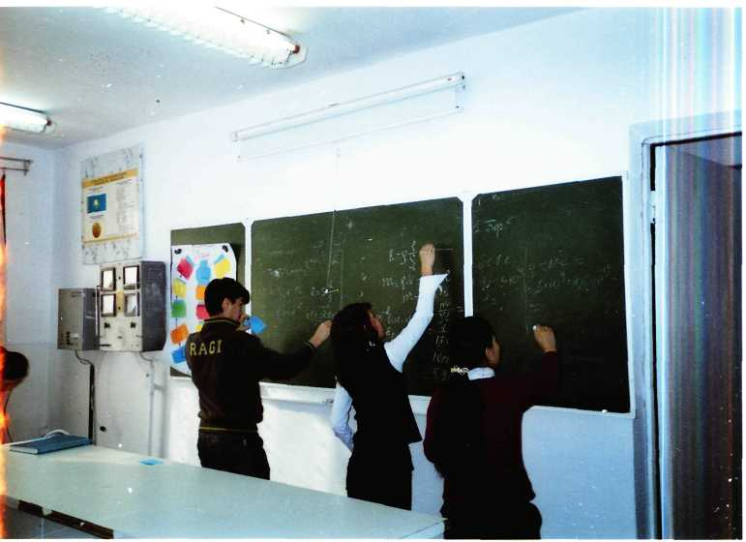

«Сәреден мәреге дейін» ойыны

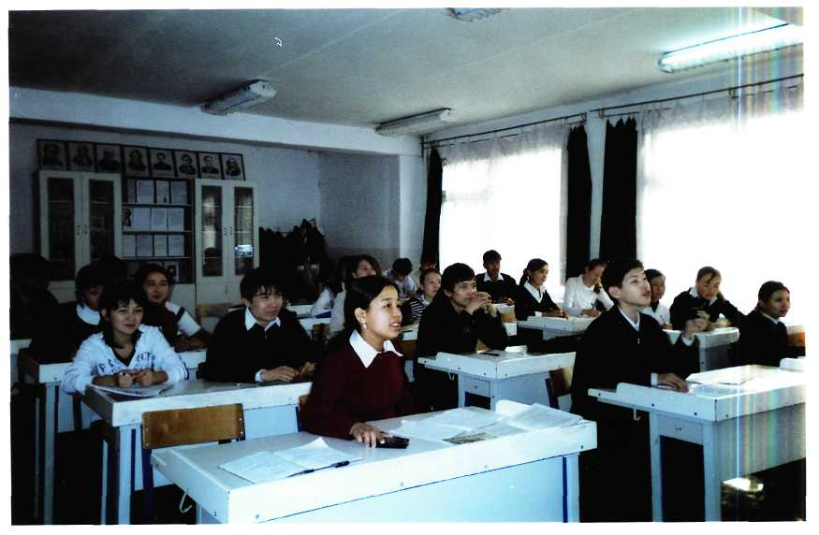
Оқушылар есеп шығарудан жарысуда

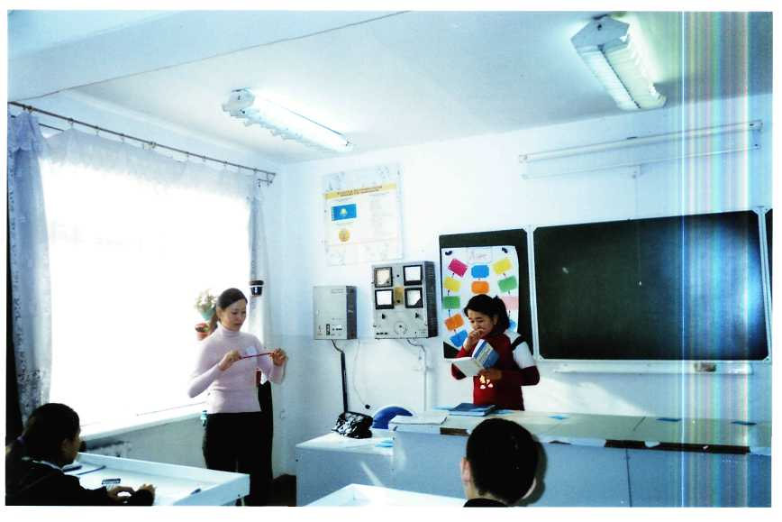
Оқушылар есеп шығаруға дайындалу үстінде

2-ойын. «Балық аулау».
Бұл ойын үй тапсырмасын сұрау, жаңа сабақты бекіту кезінде қолданылады. Мұғалім партасының үстіне бірнеше түрлі-түсті қағаздан жасалған балықтар қойылады. Тапсырмаларды кішкене қылып бүктеп, балықтардың аузына скрепкамен қыстырып қоямыз. Магнитті жіппен байлап, ұзындау таяқшаның бір ұшына бекітіп, «қармақ» жасаймыз. Оқушылар тақтаға шығып, «қармақпен» балық аулайды. Магнитке скрепка жабыса қалады. Оқушылар балықтың аузындағы сұрақтарға жауап беріп, есептерді шығарады.

3– ойын. «Шеңберден өтіп шығу».
Ұлттық ойын. Бірінің ішіне бірі орналасқан шеңберлер сызылады. Әр шеңбердің ішіне оқушылар қол ұстасып тұрады. Музыка үнімен бірге барлық шеңбердегі ойыншылар қарама-қарсы жаққа жүріп отырады. Бастаушының белгісі бойынша қолдарын жоғары – төмен түсіреді. Тең ортадағы бала, қолдарын жоғары көтергенде бір шеңберден екіншіге, одан үшіншіге өтіп кетуге тырысады. Барлық шеңберден өтіп шықса, айлашыл ойыншы деп аталады.
Осы ойынға сәйкес ортадағы оқушы шеңберден шығып кету үшін, жазылған физикалық шамалардың сан мәндерін тез-тез айтып үлгеруі керек.
Ойын ептілікке үйретеді.
G
m
R
h
m
R
m
P
N
e

4– ойын. «Жаяу жарыс».
Жеткіншектер жазық алаңға жиналып, басқарушы тағайындайды. Қатысушылардың бір бөлігі көрермен ретінде қалып қояды, қалғандары белгіленген жерге барып, басқарушының нұсқауымен жарыса түседі. Кім бұрын озып келсе, бірінші бәйге, екінші келген ойыншы екінші бәйге алады. Ойын бірнеше рет қайталанады. Осы ойынға сәйкес әр топтан бір-бір оқушы шығып жарысады. Сұрақтарға кезекпен жауап береді. Жауаптарының санымен бағаланады.

S/t H/кг
А/t____________ м³ ____________
Sh ____________ Н ____________
F/S ____________ Дж ____________
Mg____________ Па____________
PV ____________ Вт ____________

5 – ойын. «Қыз қуу».
Кеңінен таралған ұлттық ойын. Сөреге қыз бен жігіт шақырылады. Жігіт қыздан 10 – 15 м кейін тұрып жарысқа қосылады. Жігіт қызды қуып жетсе, өзінің жеңілгенін білдіру үшін оның білегінен орамалды алуға тырысады. Ал қыз керісінше, қуғыншыдан қашып құтылып, сөреге бұрын жетуге әрекет жасайды. Ертедегі аңыз-ертегілерге қарағанда, қазақтарда тағы бір әдет ғұрып болған. Осы әдет бойынша жарысқа екі рудың қыз бен жігіті түскен. Жігіттің жеңілуі, өз руында еті тірі жігіт пен жүйрік аттың жоқтығы үлкен кемістік болып саналған. Қыз жеңілсе, ешқандай қалыңсыз-ақ ол жеңген жігітке тұрмысқа шыққан.
Оқушылардың санына сәйкес сынып екі топқа бөлінеді.
І– топ. «Қыз балалар».
ІІ – топ. «Ұл балалар».
Әр топтан бір-бір баладан шығып есеп шығарады. Кім бірінші шығарса, сол топ жеңеді. Ойын бірнеше рет қайталанады.

6 – ойын. «Байқап қал!».
Бұл ойынға балалар екі топқа бөлініп қатысады. Екі топ өздеріне басшылар тағайындап алады. Олар стол үстіне 15 – 20 ұсақ нәрселерді қойып, (мысалы физикалық құралдарды) балаларға бір минут қаратқаннан кейін, өздері көрген нәрселердің тізімін жазуларын тапсырады. Қай топтың балалары көп жазса, сол топ ұтқан болып саналады.
Ойын көру, ойда сақтау қабілеттерін жетілдіре түседі.

7 – ойын. «Жүйріктер жеңеді».
Ойынға қатысушылар қызыл және сары топ болып екіге бөлінеді. Әр топтың алдында қызыл және сары түсті жұлдызшалары бар қорапшалар болады. Үй тапсырмаларын қайталағанда, жаңа тақырыпты бекіту кезеңдерінде сұрақтарға жауап берген сайын әрбір оқушы өзіне қызыл және сары жұлдызшаларды ала отырып, өздеріне ұпай санын жинайды. Сабақ аяғында жұлдызшаларының санына сәйкес ұпайлары саналып бағаланады.
Ойын оқушыларды белгілі бір мақсатқа ұжымдық әрекет жасауға, шапшаңдыққа үйретеді.

8 – ойын. «Арқан тартыс».
Оқушылар екі топқа бөлінеді. Тақта алдында ұзын жіп байланады. Киіз үй жиһаздары, ұлттық киімдер, зергерлік бұйымдар, т.б. суреттер салынған конверттер ілінеді. Әрбір оқушы өзіне ұнаған конвертті қиып алып, оның ішіндегі сұраққа жауап береді. Есептер болса шығарады және сурет физикалық тұрғыдан түсіндіріледі. Топтағы оқушылар бір-біріне көмектеседі. Қай топ көп тапсырма орындаса, сол топ жеңеді. Ойын ұжымдық іс-әрекетке тәрбиелейді.

9 – ойын. «Орамал тастау».
Жастардың сүйіп ойнайтын ойындарының бірі. Ол жазда, көгалда, алаңда шөптесін жерде ойналады. Ойнаушылардың саны көп болса, ойын соншалықты қызықты болады. Ойыншылар тең екі топқа бөлінеді де, арасы он адымдай екі сызықтың бойына қарама-қарсы қатарласа тұрады. Жүргізуші қолындағы орамалын бірінші топтың оң жағындағы шеткі ойыншыға береді. Ол өзінің қарсыласының біреуіне тастайды да: «қа» деп дауыстайды. Ол қағып «ғаз» дейді, болмаса «ла» дейді. Сонда «қағаз», «қала» т.б. сөздер шығады. Бұл ойын жастардың ойын дамытып, ана тілін жетік білуге, тапқырлық қасиеттерге үйретеді.
Осы ойынды қолданып, физикалық шамаларды, өлшем бірліктерін жаттап алуға дағдыландыруға болады. Мысалы: оқушылар екі топқа бөлінеді. Бірінші топтың бір оқушысы «m» әрпін көрсеткенде, екінші топ оқушысы «масса» деп жауап береді. Ойын осылайша қайталанады. (Әр топ оқушыларының алдында физикалық шамалар мен өлшем бірліктері жазылған парақтар болады.

10 – ойын. «Ақ терек».
Халыққа кең тараған ойынның бірі. Ойынға қатысушылар кең, жазықты алаңды жерді таңдап алады да, тең екі топқа бөлінеді. Әр топ өзіне басқарушы сайлап алады. Екі топ ара қашықтығы 20-30 метрдей жерде бір-біріне қарсы қарап, қол ұстасып, тізбек құрап тұрады. Қай топтың бірінші болып ойын бастайтынын жеребе арқылы шешеді. Бірінші болып ойын бастайтын топтың басшысы қарсы тұрған топтың бір ойыншысының атын атап шақырады. Аты аталған ойыншы жүгіріп барып, өзін шақырған қарсы топтың тізбегін бұзып өтуі керек. Егер ол тізбекті бұзып өтетін болса, онда бұзып өткен жердегі бір ойыншыны өзімен бірге ала кетеді. Егер бұзып өте алмаса, онда өзі сол топқа қосылып қала береді.
Ойын жалғаса береді. Ойын бір топтың жеңісімен аяқталады.
Бұл ойынды сыныптан тыс физикалық кештерде қолдануға болады. Мысалы: бірінші топтың бір оқушысын екінші топтың бір оқушысына сұрақ қояды. Егер жауап бере алса ұпайлары екі есе артады. Жауап бере алмаса, сұрақ қойған топқа екі есе артық ұпай беріледі. Ойын осылай жалғаса береді. Ұзаққа созылып кетпес үшін, сұрақтың санын және уақытын белгілеп алу керек.
Ойын оқушылардың алған білімдерін тереңдетуге көмектеседі.

2.2 Зертханалық жұмысты ұйымдастыру.
Физика – эксперименттік ғылым болғандықтан, онда теорияны практикамен ұштастыру мақсатында кейбір тақырыптардан кейін зертханалық жұмыстар өткізу қажет. Осы зертханалық жұмыстарды өткізу мектептің материалдық – техникалық базасына байланысты болады. Егер қажетті құралдар жоқ болған жағдайда, қолда бар қарапайым құралдарды пайдаланып, зертханалық жұмысты орындауға болады. Қолда бар құралдардың мүмкіндігіне қарай, сыныптағы барлық оқушы бір тәжірибе жасамай, мақсаты бір, бірақ анықтау жолы әр түрлі тәжірибелер жасауына болады. Бұл оқушының пәнге деген қызығушылығын арттырады. Мысалы үй тұрмысында кездесетін кейбір заттардың көмегімен 7-сыныпта өткен «Заттың тығыздығы» деген тақырыпқа берілген №5 зертханалық жұмысты өткізудің бірнеше тәсілін ұсынғым келеді. Егер ұсынылған әдіс бойынша қажетті құралдардың барлығы бар болса, сынып оқушыларын топқа бөліп немесе отырған жұптары бойынша әр түрлі тәжірибе жасауға болады.
Көпшілік жағдайда оқушылар зертханалық жұмысты сыныпта жасағанымен, өзінің ойын жинақтап қорытындысын жазуға үйге алады. Міне, осы кезде үйде сыныпта жасаған тәжірибеге ұқсас өз бетінше жасаған екі тәжірибені салыстырып бір қорытынды алуына болады. Бұл оқушының өз бетінше ізденісін көрсетеді. Мензурка жоқ болған кезде үйде ас бөлмесінде қолданылатын өлшеуіш кружканы (қабырғасында бөліктерге бөлінген шкаласы бар) пайдалануға болады.
Қажетті құрал-жабдықтар: Мензурка, ағаш білеуше, медициналық флакон, таразы, гирлер жиынтығы, сызғыш, сыртында массасы жазылған сабын, массасы өлшенген бір кесек қант, су және сүт құйылған ыдыстар.
1 – тәжірибе. Ағаш білеушенің тығыздығын анықтау. Ол үшін сызғыштың көмегімен ағаш білеушенің ұзындығын, енін, биіктігін өлшеп (V=abc, не V=lbh ) көмегімен табуға болады.
Мысалы: 2.5*4*0.8=8 см³. Ал таразының көмегімен массасын өлшеуге болады m= 5,3 г. Осыдан ағаш білеушенің тығыздығын анықтасақ ρ= 0,7г/см³=700кг/см³ болады.
2 – тәжірибе. Сұйықтың ( судың) тығыздығын анықтау. Тәжірибеде судың массасын өлшеу шамалы қиындық туғызады. Бірақ ойланған оқушы оны былай анықтауға болады: таразының көмегімен бос медициналық флаконның массасын өлшеп m₁=12 кг екенін анықтағаннан кейін, оған су құйып кері өлшегенде m₂=27 г болады. Енді бізге қажетті флаконның ішіндегі судың массасы m_{су} = m₁-m₂ =27-12=15 г. Флаконның ішіндегі судың көлемін мензуркамен өлшегенде V=15 см³ болады. Осы алынған өлшемдердің көмегімен судың тығыздығы анықталады. ρ=1г/см³=1000кг/см³.
3 – тәжірибе. Сабынның тығыздығын анықтау.
Алдын-ала сыртында массасы жазылған бір кесек сабын алынады. Сызғыштың көмегімен оның ұзындығын, енін, биіктігін өлшеп, көлемін анықтауға болады. Алынған өлшемдер бойынша тығыздығы табылады. Тәжірибені 2 рет жасап (иіс сабын мен кір сабынды пайдаланып) қорытындысын салыстырып жазуға болады. Есептеу кезінде г/см³ және кг/м³ бірліктерімен шығарған жөн.
4 – тәжірибе. Бір кесек қанттың тығыздығын анықтау.
3 – тәжірибедегі әдіс көмегімен анықталады. Тек алдын ала қанттың массасын таразымен өлшеу керек.
5 – тәжірибе. Ыдыстағы таза су мен сүттің қайсысының тығыздығы көп екенін анықтау.
Ол үшін мензурка көмегімен берілген сұйықтардың көлемін, ал таразымен 2 – тәжірибедегідей массаларын анықтап, тығыздығын табу керек. Сүт пен судың анықталған мәндерін кестеде берілген мәліметтермен салыстыру керек.
Кейбір жағдайда тапсырманы үш деңгейге бөлуге болады.
Орташа оқитын оқушы мынаны орындауы тиіс (оқулықтағы №5 жұмысты орындауға болады).
- Мензурканың бөліктер құнын анықтау.
- Ішіне су құйылған мензурканың көмегімен берілген заттың көлемін анықтау. V=V₂- V₁.
- Берілген заттың массасын таразының көмегімен анықтау.
- Формуланы пайдаланып, тығыздықты (г/см³) есептеп қорытынды жазу.
Жақсы оқитын оқушылар орындауы тиіс: орташа оқитын оқушыларға берілген тапсырманың барлығын орындап, оған қосымша тығыздықтың мәнін г/см³, кг/м³ есептеп, оқулықтағы берілген кестедегі қай заттың тығыздығына сәйкес (не жуықтап алғанда) келетінін анықтап қорытындысын жазу.
Өте жақсы оқитын оқушыларға берілетін тапсырма.
Оқушының математикада алған білімін физикада пайдалануға үйрету.
- Берілген заттың массасын таразының көмегімен анықтау.
- Көлемін математикалық әдіс арқылы табу V=I*b*h=S*h.
- Формуланың көмегімен тығыздықты г/см³ және кг/м³ анықтау.
- Берілген заттың неден жасалғанын кестеден қарап анықтап қорытынды жасау.
Жоғарыда берілген 5 тәжірибені әрбір мұғалім өз қалауы бойынша да 3 деңгейге бөлуіне болады. Ол үшін, әрине, сыныптың білім деңгейін ескергені жөн.

2.3. Сапалық есептерді сабақта қолдану әдістемесі.
Сапалық есептер ауызша шығарылады. Оқушыларда сапалық есептерді саналы тұрғыда шығару дағдысын тәрбиелеу үшін, мұғалімнің олармен белгілі бір жұмыс жүйесі және ойластырылған оқыту методикасы болуы керек. Есепті дұрыс таңдап алудың маңызы да аз емес. Есептің алғашқы кездерінде оқушылардың өз тәжірибесінен белгілі құбылысқа немесе фактілерге түсінік беру ұсынылатын есептер дұрыс болады. Бұлардан оқушылар өмірмен байланысты көреді.
Оқушылардың ой-өрісін кеңейту мақсатында VII сыныптан бастап-ақ есептердің шартына оқушылар үшін жаңа деректерді, техникалық мәліметтерді енгізген жөн. Есептерді таңдап алуда мектептің айналасындағы өндірістің сипатын және жергілікті жағдайларды ескерудің маңызы зор.
Сапалық есептерді шығару үш кезеңнен тұрады: шартын оқу, есептің анализі және шешуі.
Есеп мазмұнын анализдеу кезінде ең алдымен оқушыларға берілген тақырыптан белгілі ортақ заңдылықтарды пайдаланады: осыдан кейін есептегі айтылған құбылыс нақты қалай түсіндірілуі тиіс екенін айқындайды. Сапалық есептерде шарттың анализі негізделген керекті жауаппен тығыз байланысты. [4].
Сапалық есептер сабақта және сабақтан тыс тапсырмалар бергенде қолданылады. Сапалық есептерді шешу – физиканы оқытуда қазіргі кезде көп қолданылады. Мұнда қызығушылықтың пайда болуы – табысты оқытудың қуатты факторы болып табылады. Проблеманы шешу үшін өз білімін пайдалану оқушылардың оқуға деген қызығушылығын туғызады, ал ынтасын туғызу оқытудың негізгі нақты мақсаты болып табылады.
Қазақстанның экономикалық өркендеп дамуы үшін мұндай жұмыстар өте қажет. Себебі кейбір сұрақтарды жоғары білімі бар азаматтарының өздері шеше алмады, бірақ көпшіліктің қызығушылығын туғызды. Сондықтан да Қазақстан халқының әдет-ғұрыптарына байланысты және олардың өмірі жайлы физикалық сапалық есептерді қарастырдым. Мысалы мынадай типтегі есептер жиі кездеседі. «Қайсы жылдамдықтар үлкен, 15 м/с па әлде 72 км/сағ па?». Бұл есепті былай айтсақ қызық болар еді. «Қасқырдың жылдамдығы 15 м/с болса, онда ол жылдамдығы 72 км/сағ киікті қуып жете ала ма?».
Мүмкіндігінше сабақта оындай шешкен өте тиімді. Есептерді құрастырғанда әдеби кітаптар, кейбір тарихи деректер, аңыздар, ертегілер, ғылыми жаңалықтарды ескерген дұрыс. Ол біздің күнделікті әлеміміз, ол жер, су, еліміз, мәдениетіміз, әдебиетіміз, тарихымыз. Міне осының бәріне біз өзіміздің махаббатымызды білдіреміз.

Сапалық есептер
Кинематика
- Неге шабандоз шапқан кезде ұшақтағы жолаушыдан гөрі қозғалыс жылдамдығын анық сезінеді?
- Шабандоз жазық далада шауып келеді. Оған қарама-қарсы түйеге мінген адам келе жатыр. Неге шабандозға түйе оған перпендикуляр емес, белгілі бір бұрышпен келе жатқан сияқты болып көрінеді?
- Жаңбырлы күні киіз үйден үй иесі шелекке су толтыру үшін далаға шығарып қойды. Егер жел соқса судың шелекке толу жылдамдығы өзгере ме?
- «Қасқырдың жылдамдығы 15 м/с болса онда ол жылдамдығы 72 км/сағ киікті қуып жете ала ма?»
- Қапшағайда спортшы су шаңғысымен жүр. Спортшы қайықтан жылдам қозғалуы мүмкін бе?
Жауаптары:
1. Атқа мінген адамның бетіне ауа әсер етеді, сондықтан да қозғалысы жақсы байқалады. Айналасындағы заттар (бұталар, төбешіктер, киіз үйлер) жақында орналасқандықтан, қозғалыс ара қашықтығы тез өзгеріа, жылдамдық жақсы сезіледі. Оған қатысты ұшақ жерден алыста ұшады және оған қатысты санақ жүйесінің жоқ болуынан үлкен жылдамдық сезілмейді.
2. Атқа мінген адам түйеге қарап өз қозғалысын байқамайды, бірақ оған түйе өз қозалысынан басқа салт аттының жылдамдығындай тек бағыты қарама-қарсы қозғалатындай болып көрінеді. Нәтижесінде салт аттыға түйе белгілі бұрышпен келе жатқан сықылды болып көрінеді.
3. Шелекке су тез толмайды, жел горизонталь соғып тұр, шелектің суға толуы тек жаңбыр тамшысының вертикаль құраушысына ғана тәуелді. Егер жел горизонтқа бұрышпен соқса, онда вертикаль бағытталған жылдамдыққа ие болады. Сонда ғана ол шелекке судың толуын тездетуі немесе азайтуы мүмкін еді.
4. Жоқ, өйткені 72 км/сағ – 20 м/с, ал қасқырдың жылдамдығы 15 м/с.
5. Болады. Егер қайық кенет жылдамдық қосса, онда спортшы инерциямен бірталай уақыт қайыққа жақын яғни одан тез қозғалады. Не болмаса қайық бұрылса, спортшы үлкен радиуспен, ал қайық кіші радиуспен қозғалады, осыдан спортшының жылдамдығы үлкен болып саналады.

Динамика
- Неге шауып келе жатқан салт атты бұрылған кезде жылдамдығын азайтады?
- Наурыз айында екі топ болып арқан тартысады. Ньютонның үшінші заңы бойынша әсер қарсы әсерге тең, яғни топтың арқанға әсер күші неге тең? Неге бір топ екінші топты тартып кетеді?
Жауаптары:
- Үлкен жылдамдықта ол инерциямен бұрылыстан асып кетеді.
- Адамдар тек арқанға ғана емес, жерге де әсер етеді, сондықтан да әсерлер әр түрлі болады.

Статика
- Неге солтүстікте адамдар үйлерінің төбесін конус тәрізді етіп жабады, ал қазақтың киіз үйінің төбесі шеңбер болып келеді?
- Неліктен қазақ қыздарының бас киімдері биік болып келген?
- Алматының телемұнарасының жер астындағы бөлігінің массасы 60 мың тонна, ал жер бетіндегі бөлігі 6 мың тонна. Неге бұлай жасалған?
- Алматыдағы ағаштан жасалған шіркеу ешқандай шегесіз тұрғызылған. Оны бұзылудан қандай күш ұстап тұр және ғимаратты тұрғызғанда қандай жай механизмді қолданған?
- Шәйнектің шөлмегі неліктен оның қақпағынан жоғары орналасады?

Жауаптары:
- Солтүстікке қар көп түседі, ал жазық далада қар көп түспейді. Далада қатты жел соғады, ал киіз үйдің төбесіне әсер ететін желдің аэродинамикалық кедергісі аз болады.
- Биік бас киім қыздардың басы мен арқасын тік ұстауға көмектеседі. Кішкене ауытқыса болды, ыңғайсыз болып, мойынға кедергі түсіреді. Ал арқасы мен басын тік ұстау қыздардың сымбатты болып өсуіне көмектеседі.
- Ол берік тұру үшін қойылған. Жер сілкінісіне ол тербеледі, ауырлық центрі төмен орналасқандықтан құламайды.
- Үйкеліс күші. Сына.
- Шәйнек және оның тұмсығы – қатынас ыдыстарға жатады. Егер тұмсығы төмен болса, онда шәйнекке су құя алмайтын едік.

Қысым.
1. Неге шөл далада аттан гөрі түйемен жүрген ыңғайлы?
2. Неліктен орындықта қатты да, киіз үйде көрпешеге отырған жұмсақ болып сезіледі?
3. Қасқыр мен киіктің массалары жуық шамамен бірдей. Қасқырдың жерге түсіретін қысымы 16 кПа, ал киіктікі 50 кПа. Қасқырдың табанының ауданы үлкен бе, әлде киіктің тұяғының ауданы үлкен бе?
Жауаптары:
- Негізгі себептердің бірі – түйенің табаны жалпақ болғандықтан, ол құмға батпайды. Түйе ауыр болғанымен, оның тұяғының ауданы аттың тұяғының ауданынан жалпақ болғандықтан, түсіретін қысымы аз.
- Орындықта отырғанда біз аз ауданда отырамыз. Ал жұмсақ жерде отырғанда үлкен ауданда отырамыз да, қысым аз түседі.
- Қасқырдың табан ауданы үлкен.

2.4. Лабораториялық жұмыстарды компьютерде модельдеу.
Физикалық лаборториялық жұмыстарды компьютерде дайын бағдарламаларды пайдаланып жасап, тәжірибелік зерттеулер жүргізуге қол жеткізуге болады. Мектепте лабораториялық жұмыстарды орындап болғаннан кейін, олардың есептеулерін алу міндетті. Сондай-ақ тәжірибе физикалық құрал-жабдықтар көмегімен орындалған жағдайдың өзінде оның алынған нәтижелерін өңдеуге оқушы немесе зерттеуші көп уақыт жұмсайды. Уақытты үнемдеу мақсатында және сапалы есептеулер жүргізуге қол жеткізу үшін мен «Паскаль» бағдарламалау тілінде механика курсындағы «Денелердің еркін түсу үдеуін анықтау» атты лабораториялық жұмыстағы алынған мәліметтерді өңдеуді мысалға көрсетейін, бұл жұмыста еркін түсу үдеуінің мәндерін әр түрлі биіктік үшін есептеп, оның шын мәнімен салыстыруға болады. Оның программасы:

program erkintusuydeyi;
uses crt;
const n =3; const ts =4.3;
var t:array[l..n] of real;
i:integer; h1,h2,h3,A1,A2,A3,dg, _dg, sigma: real;
dgl, dg2,dg3,gop,gsin,E,g1,g2,g3:real;
begin clrscr;
writeln( ‘биіктікті енгіз, метр есебімен’ ); readln(hl);
for i: =1 to n do begin
writeln (‘уакыттарды енгіз’ ); readln (t[i]); end;
Al:=0;
for i:=1 to n do begin
A1:=A1+t[i]/n; end;
writeln(‘уакыттын ариф-к ортасы =י,A1);
writeln( ‘биіктікті енгіз, метр есебімен’); readln(h2);
for i:=1 to n do begin
writeln( ‘уакыттарды енгіз’); readln(t[i]); end;
A2:=0;
for i:=1 to n do begin
A2:=A2+t[i]/n; end;
writeln(‘уакыттын ариф-к ортасы=’,A2);
begin
writeln (‘биіктікті енгіз, метр есебімен’); readln (h3); end;
for i:=1 to n do begin
writeln(‘уакыттарды енгіз’); readln(t[i]); end;
A3:=0;
for i:=1 to n do begin
A3:=A3+t[i]/n; end;
writeln(‘уакыттын ариф-к ортасы=’,A3);
gl:=2*h1/sqr(A1);
writeln(‘g1=’,g1);
g2:= 2*h2/sqr(A2);
writeln(‘g2=’,g2);
g3:=2*h3/sqr(A3);
writeln(‘g3=’,g3);
gop:= (gl+g2+g3)/n;
writeln('g орташа=י ,gop);
dg l:=gop-gl;
dg 2:=gop-g2;
dg3:=gop-g3;
writeln('dg1= ', dg1);
writeln(יdg2= י, dg2);
writeln(יdg3= י, dg3);
sigma:=sqrt((sqr(dg1)+sqr(dg2)+sqr(dg3))/(n*(n-1)));
writeln(י= sigmaי,sigma);
_dg:=ts*sigma;
writeln(‘_dg=’,_dg);
gsin:=gop+_dg;
writeln(‘g шын=’, gsin);
gsin:=gop-_dg;
writeln(‘g шын=’, gsin);
E:=_dg/gop*100;
writeln(‘салыстырмалы кателік=’,E);
readkey;
end.

Бұл программаның есептеу нәтижесі:
биіктікті енгіз, метр есебімен
1
уакыттарды енгіз
0.47
уакыттарды енгіз
0.45
уакыттарды енгіз
0.46
уакыттын ариф-к ортасы=0.460

биіктікті енгіз, метр есебімен
1.1
уакыттарды енгіз
0.49
уакыттарды енгіз
0.5
уакыттарды енгіз
0.48
уакыттын ариф-к ортасы=0.490
биіктікті енгіз, метр есебімен
1.2
уакыттарды енгіз
0.51
уакыттарды енгіз
0.5
уакыттарды енгіз
0.49
уакыттын ариф-к ортасы=0.500
g1=9.452
g2=9.163
g3=9.600
g орташа=9.405
g1=-0.047
g2=0.242
g3=-0.195
sigma=0.128
_dg=0.552
gшын=9.957
gшын=8.853
салыстырмалы кателік=5.869

2.5. Физика өмірде.
Физиканы оқыту барысында оқушылардың таным белсенділігін, шығармашылық қабілетін, пәнге деген қызығушылығын арттыру үшіноқытушы әр сабағын жаңа технологиялық үлгідегі сабақ үлгілерін қолдана отырып, үнемі ізденіспен қызғылықты етіп өткізуі қажет. Біздің басты міндетіміз оқушыны тұлға етіп шығару. Олай болса, оқушыны өз ойын жинақы , тұжырымды, әр күнделікті өмірмен байланыстыра отырып жүйелі айтуға баулуымыз қажет. Осы бағытқа мына кесте сәйкес келеді.
Физикалық  шаманың аты | Белгіленуі | Өлшем бірлігі | Өрнектеу формуласы | Физика және өмір

Бұл кестенің көздейтін мақсаты ойын жан-жаққа шашыратпай көрсетілген бөлімдер бойынша бір жүйеде нақты айтуға дағдыланады және күнделікті өмірден мысал келтіруді де әдетке айналдырады. Өмірден алынған мысал есептер, күнделікті өмірмен байланыстырылған әрбір ой, өз сөзің оқушының есінде ұзақ сақталатын және қоршаған ортаның өзі физика екенін түсінген оқушыда түсінген оқушыда физиканың барлық салаларына деген қызығушылық қалыптасуы мүмкін. Сондықтан әр сабақты оқушыларға күнделікті өмірден мысал келтіру арқылы қорытындылaса, пәнге деген қызығушылық артатыны сөзсіз.
2.6. Оқушылардың ойлауын пікірсайыс сабақтарында жетілдіру.
Педагогика ғылымында шығармашылық ұғымына түрліше анықтамалар берілген. «Шығармашылық-адамзат белсенділігі мен дербес іс-әрекетінің ең жоғары түрі». «Шығармашылық-бұл адамның материалдық және рухани құндылықтардың жаңа түрлерін жасаудағы іс-әрекеті». Ал, Б.Д.Эльконен «Шығармашылық-бұл ерекше тұрғыдағы жасампаздық, жаңадан жасалған нәрсе, бұрынғы нәрселердің механикалық қайталануы емес, біртумалығымен ерекшеленетін болса, онда бұл нәрсені туғызған шығармашылық акт туралы сөз қозғауға болады» десе, В.Сухомлинский «Шығармашылық-бұл білімдер жинағы емес, ақыл-ойдың ерекше бағыттылығы. Шығармашылық-бұл тұлғаның рухани әлемінің ашылу іс-әрекеті, бұл адамды адамға тартатын магнит іспеттес» дейді. В.Сухомлинский сондай-ақ, шығармашылық-ерекше таңдаулылардың ғана жеке үлесі емес, ол жалпы адамзатқа тән мүмкіндік екендігін баса айтады.
Атақты ғалым-әдіскер И.Я.Лернер табиғат зерттеушінің де, өнертапқыштың да, оқушының да шығармашылық іс-әрекетіндегі жалпы ортақ нәрсе олардың барлығында «заттардың белгісіз байланыстарын» іздеуді жүзеге асыратындығын атап өтеді. Мектеп оқушысының шығармашылығындағы ерекшелік-оқушы қоғамда бұрыннан белгілі өнімдерді танып-үйренуге үйретіледі, демек белгіліні оқушының өздігінен тануы-бұл да шығармашылық болып табылады. Мектеп оқушыларының шығармашылық іс-әрекетінің маңызын түсіну үшін мына төмендегі қағиданы есте сақтаған жөн. Бұл қағиданы А.Т.Шумилин былай сипаттайды. «Шығармашылықтың ең басты негізгі белгісі-құбылыстар, заттар мен процестер немесе олардың бейнелеріндегі ойлаудың сан түрлерін бірінен екіншісіне түрлендіре білу, оларға жаңа алмасулар енгізе білу». Осы тұрғыдан алғанда шығармашылық іс-әрекетке бағытталған, шығармашылық ойлауды жетілдірудің мәні зор. Жалпы шығармашылық түрғыдан ойлайтын адамның психологиялық белгілері төмендегідей болып келеді: белгілі бір мәселені шешуде оның түрліше үлгілерін ұсынуы, және де әрбір үлгіде жаңашылдықтың немесе тиімділіктің болуы, шешімдердің қалыптан тыс болуы. Мұндай ойлауды, шығармашылық тапсырмаларды үнемі орындау барысында осыған байланысты біліктер мен дағдыларды жетілдіру негізінде қалыптастыруға болатындығын дәлелдейтін ғылыми деректер жеткілікті. Шығармашылық ойлауды дамытудағы басты шарттардың бірі, тапсырмаларды орындау кезінде өз қателіктеріңді анықтап, оларға талдай жасай білу, өзіңнің ойлау жүйеңді басқалардыкімен салыстыра отырып, оның ішінен мәселе шешімдерінің ең дұрысын таңдай білуге үйрену. Аталған шарттарды қалыптастыруда, жалпы шығармашылық ойлауды жетілдіруде арнайы ұйымдастырылып өткізілетін пікірсайыс сабақтарының нәтижелі болуы пән мұғалімдерінің ұйымдастырушылық және әдістемелік шеберлігіне тікелей байланысты. Мұндай сабақтардың ұзақтық мерзімі 10 минуттан 45 минутқа дейін созылуы мүмкін. Ал сабақтар түрі тұрғысынан эксперименттік, сапалық және аралас болып келеді. Пікірсайыс сабағы кезінде оқушылар, мұғалім қойған проблемалық тапсырманы орындау барысында әртүрлі жаңаша ойлар ұсынуға, осы ойларын деректер арқылы қорғауға мүмкіндік алады. Сабақ барысында барлық оқушылардың қисынды ойларын тыңдауға мүмкіндік жасалуы керек және бұл үрдісті мұғалім шебер басқара білгені абзал.

2.7. Физиканы оқытуда тәжірибелерді қолдану.
Физика пәнін оқытуда құбылыстарды немесе объектінің қасиеті идеалдау арқылы теориялық түрде оқып-үйретіледі. Оқушылар осы абстракциялау әдісіндегі құбылыстарды көз алдына елестете алмай, оған қолданылатын заңдылықтарды түсінбейді, яғни күнделікті нақты өмірде көргендерін теориялық оқып-үйренгендерімен ұштастыра алмайды. Сондықтан физиканы оқытуда әртүрлі оқу эксперименттері кеңінен пайдаланылады. Егер сабақта қажетті тәжірибелер жасалмаса және бағдарламада көрсетілген міндетті зертханалық жұмыстар жүргізілмесе, онда ең жақсы баяндалды деген тақырыптың өзі де қанағаттанарлық деп есептелмейді. Тәжірибелер қандайда бір құбылыс пен заңдылықтың иллюстрациясы ғана емес, ол білім көзі, әртүрлі теориялық қағидалардың дұрыстығының дәлелі болады, оқушылардың дағдылары мен білімін дамытады.
Оқытудың алғашқы кездерінде 7-8 сыныптарда оқушылар физика курсын жүйелі түрде оқып-үйренуге алғаш кіріскен кезде тәжірибелер ерекше мәнге
ие болады. Мұнда сабақ сапасы көбінесе эксперименттің қаншалықты дұрыс алынғандығына, қалай дайындалғанына және қалай жүргізілгендігіне байланысты болады. Таңдап алынған тәжірибелер кез келген жағдайда белгілі бір ортақ талаптарды қанағаттандыруы тиіс.
Біріншіден, тәжірибе сабақтың көпшілік бөлігін алмай, мұғалімнің әңгімесінің кейбір негізгі жақтарын ғана иллюстрациялап көрсетсе болғаны.
Екіншіден, тәжірибе жасауға арналған құралдар мен қондырғылар мұмкіндігінше өте қарапайым және оқушылардың назарын шаршатпайтындай алуан түрлі болуы қажет.
Мысалы, 9 сыныпта «Реактивті қозғалыс» тақырыбан өткенде, тығыз қағаздан қайық моделі және оған дезодарант ыдысынан жасалған стакан орнатылады. Стаканнан оңға қарай ыдыстың өзінің түтігі шығарылған. Модельді лабораториялық ваннадағы суға салып, стаканға толтыра су құйсақ, түтіктен оңға қарай белгілі жылдамдықпен ($ϑ$=2gh, һ-стакандағы су деңгейі) су ағып шығады да, қайық солға қарай қозғалады. Оқушылар түтіктен ағып шыққан судың қайықты қозғалысқа келтіргенін байқайды. Ұсақ гір тастарынан жүк құрап, «қайыққа» салынады. Оқушылар қайықтағы жүктерді бір-бірлеп алып, ракета мен қайық моделінің қозғалыс принципі арасындағы ұқсастықты салыстырады.
Үшіншіден, әрбір тәжірибе бақыланатын құбылыстың жаңашылдығымен немесе тосын нәтижесімен байланысты қызықтыру элементтері енгізілетіндей болып ойластырылуы керек.
Осының барлығы оқушылардың назарын оңай аударуға және пәнге деген қызығушылығын арттыруға мүмкіндік береді. Білім көзін сыртқы дүние құбылыстарынан тәжірибеден іздеуге мәжбүр етеді және табиғаттың ақиқаттығы жайлы ғылым ретінде, физика туралы материалистік түсінікті қалыптастырады.

2.8.Сын тұрғысынан ойлануға баулу.
Қазіргі мектепте мұғалімдерге қойылған жаңа технологияны ғылыми түрде меңгерту және терең білімді, ұлтжанды ұрпақ тәрбиелеу мәселесі қолдау табуда. Сыныптарда оқытуды сын тұрғысынан ойлау бағдарламасымен жүргізіп, оқушылармен бірлескен әрекетімізде үйренудің тиімді, оңай жолдарын анықтау, маңызды жағдайларды шеберлікпен шеше білу, өз ойын сыни тұрғыда ойлауға қалыптастыру, өз білімдерін бағалауға, ұжым болып жұмыс жүргізе білуге қол жеткізуге болады.
Сын тұрғысынан ойлау (СТО)-сынау емес, шыңдалған ойлау. Бұл бағдарламаны бірнеше стратегиялармен жұмыс жүргізуде жүзеге асырылады. Бұл әдістер мынандай мақсаттар қояды:
-оқушыларды ойландыруға,
-өз ойларын ашық айтуға,
-пікір таластыруға,
-дұрыс сөйлей білуге,
-өз бетімен ізденіп, жұмыс істеуге,
-шығармашылығын дамытуға.
Осы мақсатпен физика пәнінен топпен жұмыс істей отырып, ойлау қабілеттері мен сөйлеу қабілеттері төмендеу оқушылардың өзі ізденіп, топқа өз үлесін қосуға тырысатынын, пәнге ықыласы артатынын, өз пікірін айтып, оның дұрыс, не қателігін мойындайтынына көз жеткізуге болады.
Сабақ СТО бағдарламасы бойынша 3 сатыға бөлінеді.
- Қызығушылықты ояту.
- Мағынаны ажырату.
- Ой толғанысы.
Қызығушылықты ояту сатысында-бүгінгі қарастырғалы тұрған мәселе туралы оқушы не біледі, не айта алады, бұрыннан білетінін еске түсіру, ой қозғап, әсер ету кезеңі болады.
Оқушылар өз топтарында еске түсіріп, талдап, ортаға салады, осылайша шыңдалған ойлауға қадам басады.
Мағынаны ажырату сатысында-нақты тақырыпты мұғалім сұрақ-жауап арқылы өз беттерімен ойларын айтуға, тапсырмалар орындауға бағыттайды.
Ой толғанысы сатысында-оқушы не үйренгенін қорытып, саралап, оны түсіндіру арқылы білім жинақтайды.
Әр топ сыни көзбен қарап, баға береді. Ол үшін бірнеше стратегияларды пайдалануға болады.
1 сатыда: «Топтау», «Суретке қарап болжау», «Түртіп алу».
2 сатыда: «Венн диаграммасы», «Қос шеңбер», «Ұқсастық пен даралық», т.б.

Мысалы топтау стратегиясы.
Механикалық қозғалыс. 7-сынып

Әткеншек Доп ұшады Су ағады Тастың
Механикалық қозғалыс
тербеледі құлауы

Құс ұшады Желдің соғуы

Метеор ағады Адам қозғалады Поезд қозғалады

Оқушы осылайша топтастырып, ойын қозғайды, байланыстырады, ойын айтуға тырысады.

2.9. Ньютон заңын есеп шығаруға қалай қолдану керек?
Жалпы физиканың кез келген заңдарына есептер шығару барысында оқушылар көп қиналады. Соның бірі динамика заңдары. Мұның негізгі себебі-мектеп курсында физиканың әрбір заңына терең түсінік берілмегенінде. Нәтижесінде әрбір заңға анықтама бергенімен, оның терең түп мағынасына жете алмай, есепті практика жүзінде қолдана алмауы. Ньютон заңы- физикадағы ең маңызды ұғымдардың бірі болуымен бірге механикалық есептерді шығарудың да пәрменді құралы. Оқушылар Ньютон заңының ережесін жаттап, формуласын есте сақтағанымен, нақты есеп шығаруға келгенде, дұрыс қолдана алмай мүдіріп, қиналып қалады. Мұның себебі: олардың берілген есептен ең әуелі нені ойластыру қажет, онан соң нені қарастыру керек екенін жете түсінбеуінен, яғни Ньютон заңын есеп шығаруға қолданудың рет тәртібін білмеуінен болады. Өйткені Ньютон заңына қатысты есептердің бәрі бірер формуламен ғана шыға бермейді.
Оқулықта Ньютон заңын қолданған кезде қарастырылатын мазмұндар жазылғанмен, нақты рет тәртібі көрсетілмеген. Сондықтан, сабақ өту барысында Ньютон заңын пайдаланып есеп шығарудың төмендегідей рет-тәртібін қолданамын. Мұның оқушыларға үлкен көмегі тиетіні сөзсіз.
- Есептің берілуіне сәйкес қарапайым сызбасын сызу.
- Қарастырылатын денені тауып ажыратып сызу. Бұл ретте, есеп берілісіндегі қарастырылатын дене қайсы дене екенін тауып, оны басқа денелерден ажыратып сызамыз. Онан соң оның басқа денелермен болған байланысын анықтаймыз, материялық нүкте деп қарауға болатын, болмайтынын қарастырамыз. Денені ажыратып сызғанда оның параллель көшірілетіндігіне ерекше назар аудару керек.
- Ажыратып алған дененің ұшыраған күшіне талдау жасау. Бұл жолы ең әуелі ауырлық күшін ойластырамыз, онан соң басқа денелермен жанасқан жерінен нормаль қысым күшті, керілу күшін, үйкеліс күшін, т.б. күштерді қарастырамыз, әрі бұл күштерді ажыратып алған дененің үстіне шамасына және бағытына қарай біртұтас графиктейміз. Егер есептің берілуіндегі ескерусіз қалдырылған күштер (мысалы, үйкеліс күші) болса, оны ойластырудың қажеті жоқ. Графиктелген күштердің қайсысы белгілі, қайсысы белгісіз екенін білу керек.
- Дененің қозғалыс күйін анықтап, координата жүйесін орнату.Бұл ретте дене тыныштықта ма, түзу сызықты бірқалыпты қозғалыста ма немесе қандай айнымалы қозғалыста екенін біліп, үдеуінің бағытын және оның басқа денелердің үдеуімен қандай байланыста екенін анықтаймыз. Онан соң есептің қолайлылығына қарай координата жүйесін белгілейміз. Есте болатын нәрсе, координата жүйесіндегі бір остің бағытын үдеудің бағытымен бағыттас етіп алған қолайлы болады. Соңынан, координата осінің бойында жатпайтын күштерді немесе үдеулерді остерге проекциялап алу керек.
- Ньютонның 2-заңы бойынша ажыратып алған дененің қозғалыс теңдеуін құру. Мұнда х және у осінің бойындағы қорытқы күштерді тауып, оны сол остің бойындағы дененің массасы мен үдеуінің көбейтіндісіне теңестіріп жазамыз. Егер, теңдеудің саны белгісіз шаманың санынан аз болып қалса, онда үдеудің байланысынан пайдаланып, қосымша теңдеу құру керек.
- Теңдеуді шешіп, сұрақтың жауабын табамыз, шыққан нәтиженің жауапқа сәйкес келетін, келмейтінін тексереміз.
Талдау арқылы есеп шығару тәсілі оқушының ой-өрісін кеңейтіп, білімін арттыруға мүмкіндік береді.
1-есеп. Бала өзара байланған 2 шананың жібін көкжиекке $\text{45}°$ бұрыш жасай F=120 Н күшпен тартып бара жатыр. Шаналардың массалары бірдей және m=15 кг-ға тең. Табандарының қармен үйкеліс коэффициенті k=0,02. Шаналардың а үдеуі және олардың арасындағы Т керілу күші қандай? Бала, шаналар бірқалыпты қозғалу үшін қандай $F_{1}$ күшпен тарту қажет? (1-сурет)
F
1
2

1-сурет.

Шешімі: Бұл есепті шығармас бұрын, шаналар қандай денелермен әсерлесетінін анықтау қажет. Суреттен көрініп тұрғандай, бұл денелер Жер, жіп және адам.
Мынадай сұрақ тууы мүмкін. «Ал шаналар өзара әсерлеспей ме?» Бұл сұрақтың қойылуы дұрыс.
Шындығында олар әсерлеседі. Динамиканың негізгі ережесі бойынша, дене қанша денемен әсерлессе, сонша күш оған әсер етеді. Ол күштер суретте көрсетілген (2-сурет).

N
mg
N
mg
F
1
2

2-сурет.
Осы күштерді перпендикуляр өзара 2 бағыттарға жіктейміз. Бірі үдеу бағытымен (х бағыты), 2-шісі оған перпендикуляр бағыт (у бағыты). Үдеуге перпендикуляр бағыттас күштердің қосындысы нөлге тең, ал удеу бағытымен бағыттас күштердің қосындысын Ньютонның екінші заңы бойынша ma-ға тең, нәтижесінде мынадай екі теңдеулер жүйесі алынады.
(Әрбір шана үшін).
1-шана.
Fcosa-Fүйк-Т=ma
mg-N-Fsina=0
2-шана.
T- Fүйк=ma
mg-N=0
Fүйк=kN
Теңдеуін ескере отырып, 2 теңдеу жүйесін шешеміз:
Fcosa-Fүйк-Т=ma Fcosa-kN-Т=ma
mg-N-Fsina=0 N=mg-Fsina=0
Fcosa-k(mg-Fsina)-T=ma (1)
II. T- Fүйк=ma T-kN=ma
mg-N=0 N=mg
T-kmg=ma (2)
(1) және (2) теңдеуді қоссақ, нәтижеде:
Fcosa-2kmg+kFsina=2ma теңдеуін аламыз. Бұдан
a=(Fcosa-2kmg+kFsina)/2m.
$α=\text{45}°$; m=15 кг; F=120 Н; k=0,02 ескерсек, a=2,7 м/с² тең болатынын табамыз.
T=Fcosa- Fүйк-ma=43Н.
F₁ күшті анықтау үшін 2 шананы бір жүйе деп қарастырып, бірқалыпты қозғалатындықтан, үдеу а=0 дейміз. Оны сызба түрінде көрсеткенде 3-суреттегідей болады.
y
N
F
x
2mg

3-сурет.

Барлық күштерді ескере отырып, мынадай теңдеу жүйесін құрамыз:
F₁cosa- Fүйк=0
2mg- F₁sina-N=0 ; F=kN
F₁cosa- kN=0
N=2mg- F₁sina
F₁cosa-2kmg-k F₁sina=0
2kmg= F₁(cosa+ksina)
F₁=2kmg/(cosa+ksina)
Жауабы: a=2,7 м/с² ; T=43 Н; F₁=8,4 Н.
2.10. Физика сабақтарында диапроекторды пайдалану.
Физика сабақтарында түрлі суреттерді, схемаларды, қорытындыларды, формулаларды, анықтамаларды экранға проекциялап оқушылардың оқу материалын көзбен көру арқылы есте сақтауын қамтамасыз ету үшін диапроекторларды пайдалану қолайлы. Онда оқу материалы ықшам түрде баяндалады да, ол оқушылардың тақырыпты игеруіне, басты мәселеге назар аударуына мүмкіндік береді.
Слайдыларды жасағанда оқу материалы жеке мазмұндық элементтерге бөлінеді, олардың көлемі жас мөлшеріндегі оқушылардың қабылдауына қолайлы болады. Слайдылардың негізгі бөлігі қара түспен жазылады да, оқу материалының маңызды мәселелері түрлі-түсті жазумен бөлектеп көрсетіледі.
Диапроекторларды тиімді қолданудың кейбір мысалдарын келтірейік:
1. Күрделі суреттің көп еңбектенуді қажет ететін бөлігі сабақтан бұрын жасалады да, түсіндіру барысында мұғалім суреттің жетіспейтін бөліктерін қажетті сызықтармен, штрихтармен толықтырып отырады. Бұл кезде мұғалімнің беті оқушыларға қарап отыруы қолайлылық тудырады.
2. Күрделі суреттер мен сызбаларды жеке пленкаларға бөлек-бөлек салып, түсіндіру кезінде біртіндеп жалғастырып отырып, бүтін сызбаны шығару әдістемелік тұрғыдан қызықты.
3. Диапроекторларды пайдаланып оқу процесінде тірек конспектілерін жасап көрсету тиімді. Онда тақырып бойынша білімнің негізгі элементтері суреттер, сызбалар, гафиктер, белгілеулер, терминдер, формулалар, шамалардың өлшем бірліктері, сандық мәндері, ғалымдардың аты-жөні, физикалық құбылыстың техникада пайдалану мысалдары, қысқаша қорытындылар, т.б. көрсетіледі. Сонымен графикалық тірек-конспектісінде щқытылатын тақырыптың негізгі мазмұны қысқаша, көрнекі түрде жинақталады. Мұндай конспектілер аз уақыттың ішінде тақырыпты түсіндіріп, қорытындылауға, негізгі материалды қайталауға, негізгі тірек элементтерін «көруге», олардың арасындағы логикалық байланысты сезуге, оқушыларды қысқаша конспект жасауға үйретеді. Осының бәрі оқушылардың білім сапасын жақсартуға мүмкіндік жасайды.
4. Оқу материалын ірі блоктарға бөліп оқытуда қорытындылау кестелерін слайдыға түсіріп пайдалануға болады. Мұнда тақырыпқа немесе тарауға құрылымдық-логикалық талдау жасалады: білімнің негізгі элементтері бөліп көрсетіледі, бұл тірек конспектілеріндегіден ірілеу қалыпта жасалады (неізгі ұғымдар, заңдылықтар, теориялар, эксперименттер, физикалық құбылыстардың техникада қолданылу мысалдары): олардың арасындағы себеп-салдарлық байланыстар тағайындалады. Одан кейін білім элементтері негізгі сипаттарына қарай класқа бөлінеді, графикалық және символикалық түрде анықталады және кестеге түсіріледі. Осындай кестелерді пайдаланудың тиімділігін арттыру үшін трафареттер дайындалып, слайдының белгілі бір бөліктерін штрихтау немесе әртүрлі түске бояу қолданылады. Бұл әрекет суреттің немесе сызбаның жеке бөліктерін айқындап көрсетуге, оларды көрнекті етеді және есте жеңіл сақтауға мүмкіндік береді.
5. Диапроекторларды оқушылардың өздік жұмысы және олардың білім тексеру кезінде пайдалану қолайлы. Мәселен, алғашқы үш-бес кадрда сурет-есептер, келесі кадрларда - есептің шығарылуы мен оны түсіндіруші суреттер беріледі. Есептер экранға проекцияланады да, оқушылар оны өз бетінше шығарады. Тапсырма орындалып болғаннан кейін дұрыс жауабы жазылған кадрлар көрсетіледі, оқушылар дереу өзінің жауабының дұрыстығын тексереді. Қажетті жағдайда, шығару жолын сынып болып талдайды. Графиктер салу үшін алдын-ала слайдыға тор сызып дайындау керек. Өлшеулер жүргізу немесе сызықтар жасау үшін мөлдір үшбұрыштар, сызғыштар, транспортирлер қолданылады. Тапсырма үшін аяқталмаған суреттердң қолданған жөн. Онда графиктің негізгі бөлігі, бірақ физикалық тұрғыдан маңызды емес бөлігі орындалады да, оны сызып толықтыру оқушыға жүктеледі. Оны оқушы тақтада орындайды. Егер слайдыда прибордың бастапқы қалыптағы суреті берілсе, оқушы оның соңғы қалпын сызып көрсетуі керек. Диапроекторды осылай тиімді пайдалану мұғалім жұмысын жеңілдетеді және ең бастысы, оқушылардың тақырыпты оңай түсініп игеруіне мүмкіндік жасайды.
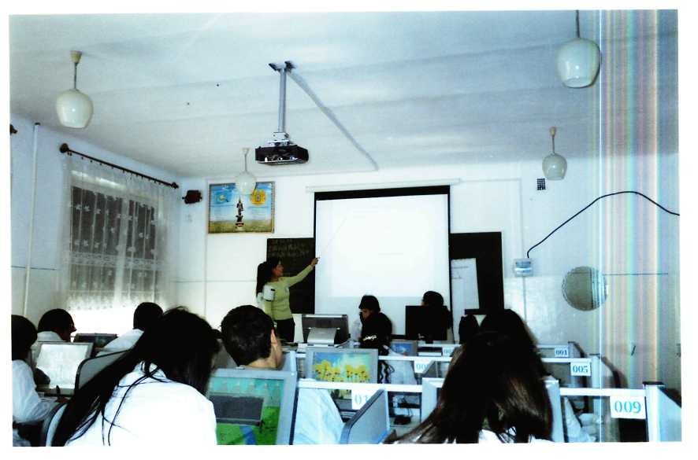
Мультимедиялық кабинетте

«Инерция» тақырыбын меңгерту.
Қай елдің болмасын өсіп-өркендеуі, әлемдік өркениеттен өзіндік орнын алуы, ең әуелі оның ұлттық білім жүйесінің деңгейіне байланысты. Қазақстан өзінің тәуелсіздігін жариялап, өркениетке бағыт алған кезден бастап білім беру ісін реформалап, жаңа оқулықтар шығаруға кірісті.
2003-2004 оқу жылын 7 сынып жаңа буын оқулығы «Физика және астрономия» оқулығымен бастады. Оқулық VI тараудан тұрады. Оқулықтың «Қозғалыс» тарауында «Инерция» тақырыбы берілген.
Оқушылардың ойлау қабілеттерін дамыту, өздігінен білімдерін қолданып жұмыс істеуге дағдыландыру, физикалық құбылыстарды бақылау және түсіндіру мақсатында аталған тақырыпты дебат-пікір сайыс сабақ түрінде өткізуге болады.
Сабаққа оқушылар алдын-ала дайындалады.
Сабақтың тақырыбы: Инерция.Инерцияның маңызы.
Сабақтың мақсаты:
1. Білімділік.Инеция құбылысының физикалық мағынасын ашу, инерцияның тұрмыстағы және техникадағы көріністерімен танысу.
2. Дамытушылық. Тақырыпқа байланысты жаттығулар арқылы оқушының ой-өрісін белсенеді дамыту, ойлау қабілетін жетілдіру.
3. Тәрбиелік. Оқушыларға эстетикалық тәрбие беру, шешендікке баулу, ұжымдық жұмыс істеуге тәрбиелеу.
Сабақтың көрнекілігі: буклеттер: «Физиканың даму тарихы», «Инерцияның маңызы», үлестірме қағаздар, «Орныңды тап!», «Сен қандайсың?» ойындары, приборлар: арбаша, көлбеу жазықтық, құм, қалың мата, шыны.
Сабақтың әдісі: Дәстүрлі емес сабақ.
Сабақтың түрі: Дебат-пікірсайыс сабағы.
Сабақтың жүру барысы:
I. Ұйымдастыру бөлімі. Оқушылардың, сынып бөлмесінің сабаққа әзірлігі тексеріледі.
II. Өткен тақырыптарды пысықтау. Өткен тақырып жалпы түрде тексеріледі. Тақтадағы бірқалыпты емес қозғалыс мысалдарына берілген суреттер бойынша сабақ тексеріледі. «Орныңды тап!» (формула құру), «Сен қандайсың?» (заттың күйі) ойындары ойналады.
III. Жаңа сабаққа кіріспе. Жаңа сабаққа кірісер алдында бірнеше мысалдар келтіруден бастаймыз. Инерцияның қозғалыстағы, тұрмыстағы, техникадағы маңызы айтылады. Жаңа сабақты түсіндіру үшін сыныптан алдын ала дайындалған 6 оқушы шығады.
I-топ жақтаушы. «Алғыр тобы».
II-топ даттаушы. «Жасұлан » тобы.
Сыныптан бір оқушы дебатты жүргізуші, екінші оқушы уақытты есептеуші-таймкипер болады. Сыныптың қалған оқушылары сайыс соңында өз дауыстарын берді. Ол үшін оқушыларға қызыл, жасыл дөңгелектер таратылады.
Пікірсайыстың қалай өтетіні түсіндіріледі.
IV. Жаңа сабақ.
Тақтаға пікірсайыстың тақырыбы ілінеді. Бастаушы ең алдымен сөзді жақтаушы топқа береді. Олар өз дәйектемелерін алға тартады.
Инерция (лат. іnertia-әрекетсіздік) инерттілік-механикада механиканың 1-ші және 2-ші заңдары бойынша бейнеленетін материялық дененің қасиеттері. Сыртқы әсерлер бір-бірімен теңгерілсе немесе басқа денелер әсер етпегенде, материялық денелер қозғалыстағы немесе тыныштықтағы күйін сақтайды. Осы заңдылық (Ньютонның 1-ші заңы немесе инерция заңы) орындалатын санақ жүйесі деп аталады. Демек, бірін-бірі теңгермейтін күштер түскенде инерция салдарынан дененің қозғалыстағы немесе тыныштықтағы күйі, яғни оның жылдамдығы кенеттен өзгермей, біртіндеп өзгереді. Дененің инерттілігі неғұрлым көп болса, оның жылдамдығы да баяу өзгереді. Дене инерттілігінің сандық өлшеуіші ретінде масса алынады. «Инерция» термині әртүрлі приборларға байланысты да пайдаланылады. Мысалы, өлшеуіш приборлардың өлшенетін шаманы біраз кешігіп көрсетуі, оның инерттілігі деп аталады. Оны Италияның оқымыстысы Галилео Галилей зерттеді, ал 1678 жылы Исаак Ньютон оны толықтырды.
Бастаушы енді даттаушы топқа сөз береді. Олар инерция құбылысына тоқтала отырып, оның жаман зиянды жақтарын айтады.
Кез келген дене сырттан әсер болмағанда өзінің Жермен салыстырғанда тыныштық күйін немесе бірқалыпты түзу сызықты қозғалысын сақтайды (тәжірибе көрсетіледі). Көлбеу беттен арбашаны әуелі құм төселген жолға, тегіс жылтыр шыны жолға түсірейік. Бұл жолдардың әрқайсысында арбаша түрліше қозғалады. Бұл инерция құбылылысына байланысты. (Инерция құбылысының анықтамасы айтылады).
Енді сөз жақтаушы топқа беріледі. Арасында екі топ бір-біріне тосылдыратын сұрақтар қойып отырады.
Инерцияның пайдалы жақтары:
● Кілем тазалағанда инерцияның пайдасы көп. Кілемді таяқпен ұрғанда, кілем орнынан қозғалады, ал шаң сол орнында инерцияның әсерінен қалып қояды.
● Велосипедшілер жарысында велосипедшілер үнемі педальды баса бермейді, оқтын-оқтын аяқтарын демелдатады, бірақ велосипед тоқтамайды. Осылай таулы жолдарда машиналар жанармай үнемдейді.
● Балға саптағанда балғаны үстелге ұрғанда, балға инерция әсерінен сапқа енеді т.б.
Жақтаушы жақтың қорытынды сөздері.
Егер инерцияның істеген істеріне дұрыс, әділ көзбен қарасақ, оның кемшілігінен пайдалы істері көп. Жақсы шофер инерцияның көмегімен бензин үнемдейді. Ал егер жаяу адам ұшқалақ, жол ережесін білмейтін болса, онда машина тежегенде тез тоқтай алмайды да, оны қағып кетеді. Бұған жаяу адам кінәлі. Сүрініп құлаған адам да өзін кіналауы керек. Егер инерция болмаса, барлық планеталар орбитасынан шығып кетер еді, Ай Жерге, Жер Күнге құлап түсер еді.
Инерцияның зиянды жақтары:
● Бір адам көшеден өтіп бара жатыр еді, бұрылыстан шыға келген машина оны қағып кетті. Машина инерцияның кесірінен тоқтай алмады.
● Теледидарда велосипедшілер жарысын көрсеткенде, бір велосипедші құлап еді, қалғандары инерцияның әсерінен тоқтай алмай үстіне құлады.
● Автобус тежегішін басқанда, адамдар инерцияның кесірінен алға қозғалып, бір-біріне соқтығысты.
● Мамам маған тамақ әзірле деді. Мен кеспені жайпақ ыдыспен әкеліп үстелге қойып едім, кеспе төгіліп, дастарханды дастарханды бүлдірді. Мамам маған ұрысты. Бірақ мен емес, кінәлі инерция.
● Менің әжем тайғақ жолда құлап, сол инерцияның кесірінен аяғын сындырып алды. т.б.
Даттаушы жақтың қорытынды сөзі:
Біз мұнда не үшін жиналдық? Инерцияның қылмысы көрініп тұр емес пе? Инерцияны жақтағысы келгендер табылып жатыр. Бұл инерция бізге не істемеді? Кім сүрініп құламады? Қанша апаттар болды, қанша машина істен шықты. Бұны жақтау дұрыс емес. Қанша адам жарақат алды.
Бастаушы сыныптың қалған оқушыларына сұрақ қойғызады.
-Биіктіктен секіріп түскен кезде адам неге тізесін сәл бүгіңкірейді?
-Көлік оңға немесе солға бұрылғанда ондағы жолаушы қалай қарай қисаяды? Неліктен?
-Не себепті желдеткіш ажыратылған соң, біразға дейін айналып тұрады?
-Аты сүрінсе, шауып келе жатқан салт аттыда қандай жағдай болады?
-Жаңбырлы күні даладан келіп, киімді шұғыл сіліккенде одан жаңбыр тамшылары ұшып түседі? Неліктен?
-Ордан жүгіріп барып секіру неге жеңіл?
-Қуып жүріп ұстау ойынын ойнағанда біресе оңға, біресе солға бұрылғанда неге ұстап алу қиынға түседі?
V. Қорытынды.
Оқушылардың салған суреті бойынша түсініктерін байқаймыз.
1. Көлбеу жазықтықтан сырғанаған арбаша қозғалысы.
2. Таудан шанамен сырғанаған бала.
3. Машинаның жолын кесіп өтуге тырысқан бала.
4. Машина жүретін жолда жүгірген адам.
5. Ағаш арасымен таудан жүгіріп түскен бала.
6. Кілт тоқтаған немесе орнынан кілт қозғалған вагондағы жолаушы.
7. Космос кораблі немесе космонавт.
Осыдан кейін әр топқа дауыс беріліп, жеңімпаз топ анықталады. Белсенді қатынасқан оқушылар бағаланады. Бастаушы мен мұғалім қорытынды сөз айтады.
Инерцияның пайдалы жақтарын ескеріп, оны қолдануды кеңейту керек, ал зиянды жақтарымен күресу жолдарын іздестіру керек, сондықтан физика заңдарын терең оқып үйреніп, оны адамзат үшін кеңінен пайдалану керек.
VI.Үйге тапсырма.
28. Есептер: №147-155.
Сабақ қорытындыланады. Қатысқан оқушылар бағаланады.
Негізінен жаңа педагогикалық технологиялар оқушылардың білім сапасын арттыруға, ой-санасының дамуына мүмкіндік жасайды. Үнемі өзгеріп тұрған әлем адамнан да қабілет пен қажеттіліктерді толассыз дамытуды талап етеді.
Сабақ тақырыбы заман талаптарына сай жаңарып отырса, оқушыларға оның әсері ерекше болады. Сондықтан 7 сыныптағы «Физика және астрономия» курсын оқытуда пәнге деген қызығушылықтарын арттыру үшін оқушыларға қарапайым тәжірибелер жүргізуді көрсетіп, тақырыптарға сәйкес баяндамалар беріп отыруға болады. «Инерция» тақырыбын тек сабақ барысында түсіндірмей, сабақтан тыс уақыттарда қызықты тәжірибелер арқылы түсіндіріп, меңгертуге болады.
Жоғарыда айтылған «Инерция» тақырыбын дебат-пікірсайыс сабақ түрінде өткізгенде берілген тапсырмалар оқушылардың танымдық есте сақтау, ойлау қабілетін арттырып, білімі мен білігін бір жүйеге келтіруге мүмкіндіктер береді.
Мен педагогикалық іс-тәжірибемді №7 Қарсыбай Сыпатаев атындағы техникалық-лицей мектебінде өткіздім. Педагогикалық іс-тәжірибе барысында 10 сынып оқушыларынан механика бөлімі бойынша олардың қалдық білімдерін тексеру мақсатында 6 нұсқалы тест алдым. Тест нұсқалары төмендегідей:
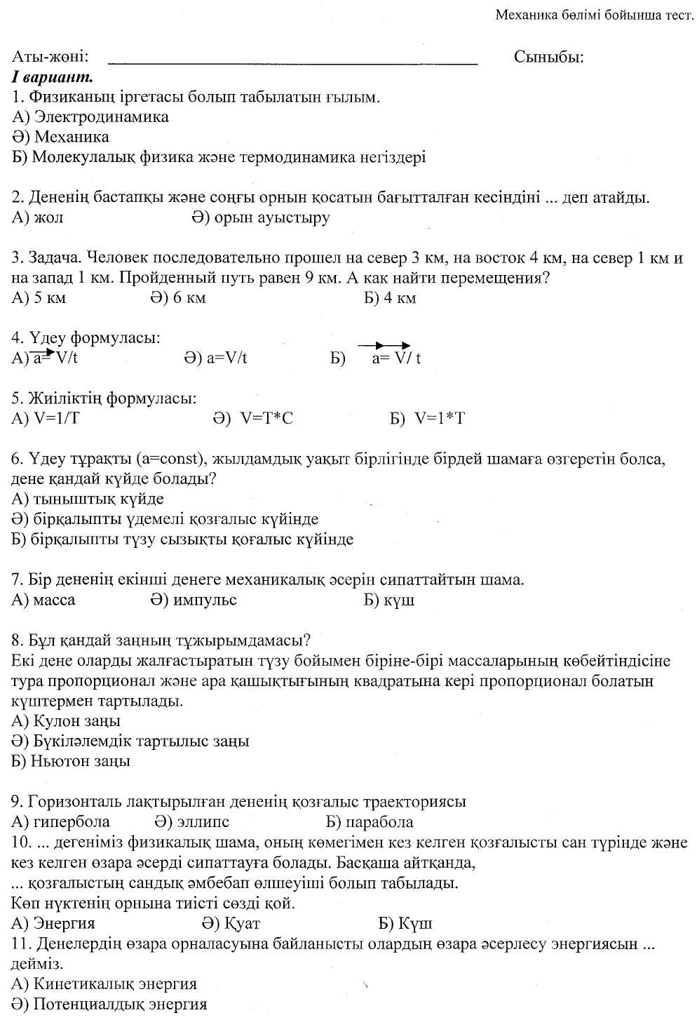
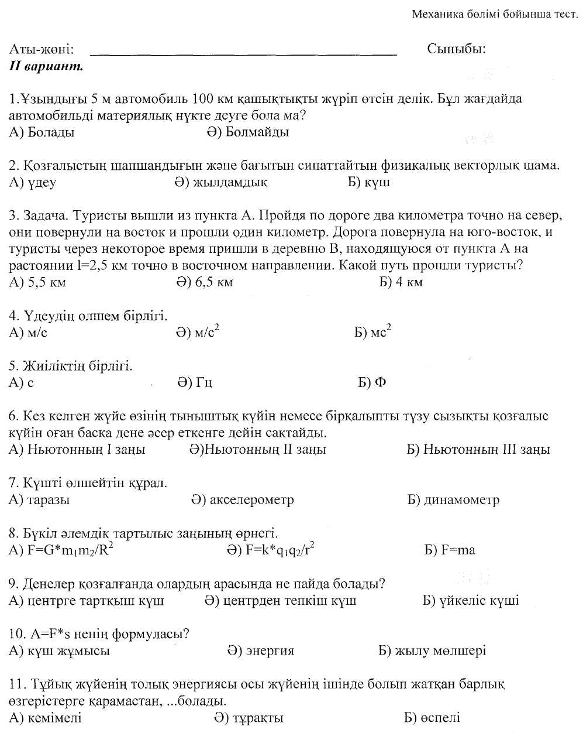
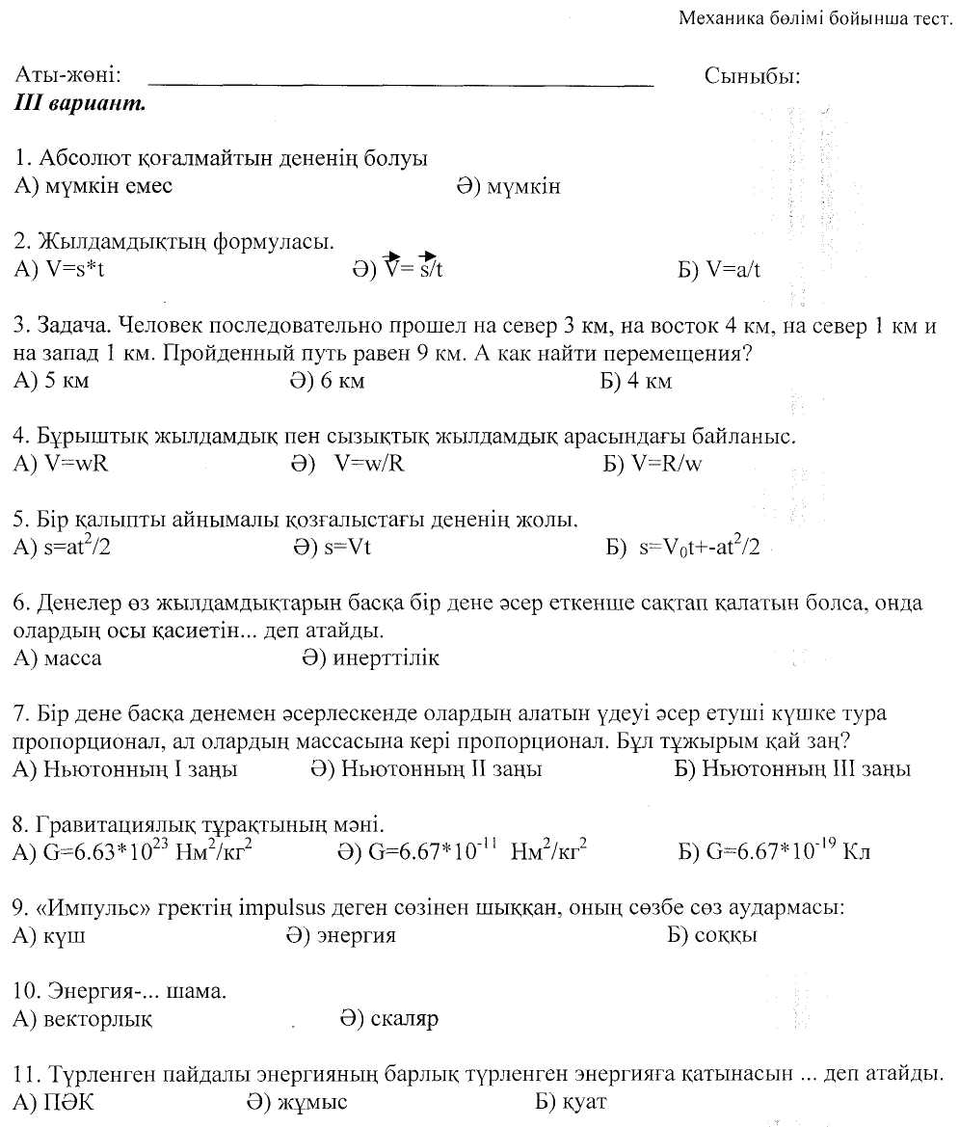
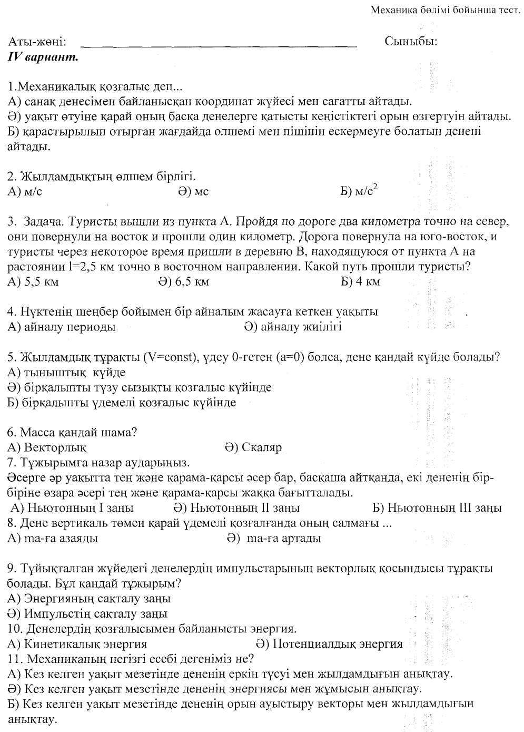
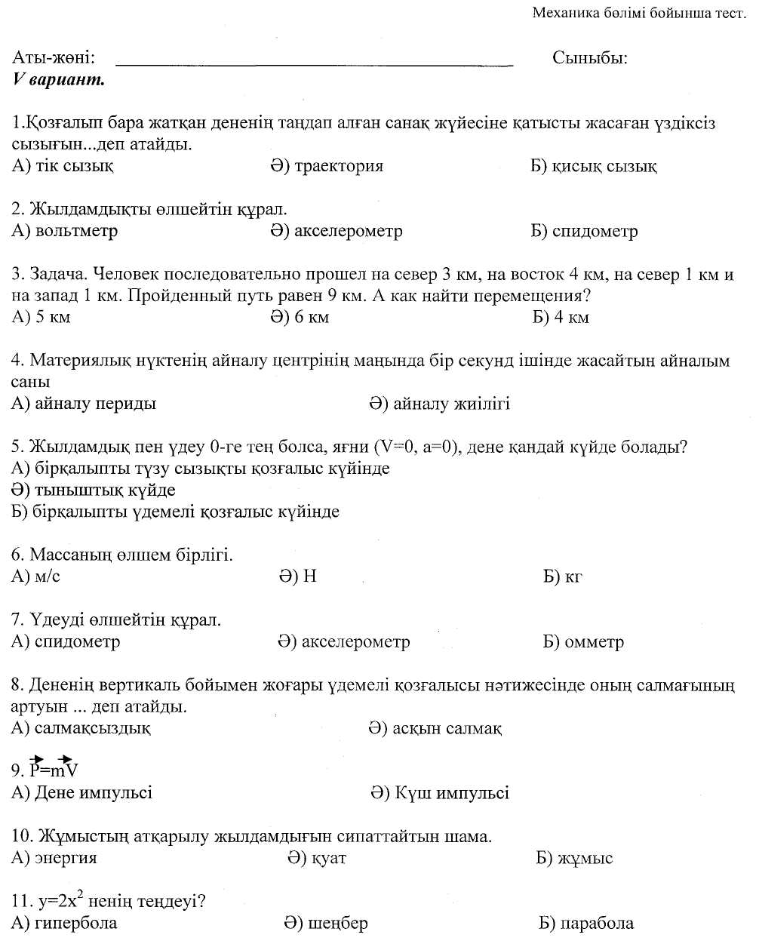
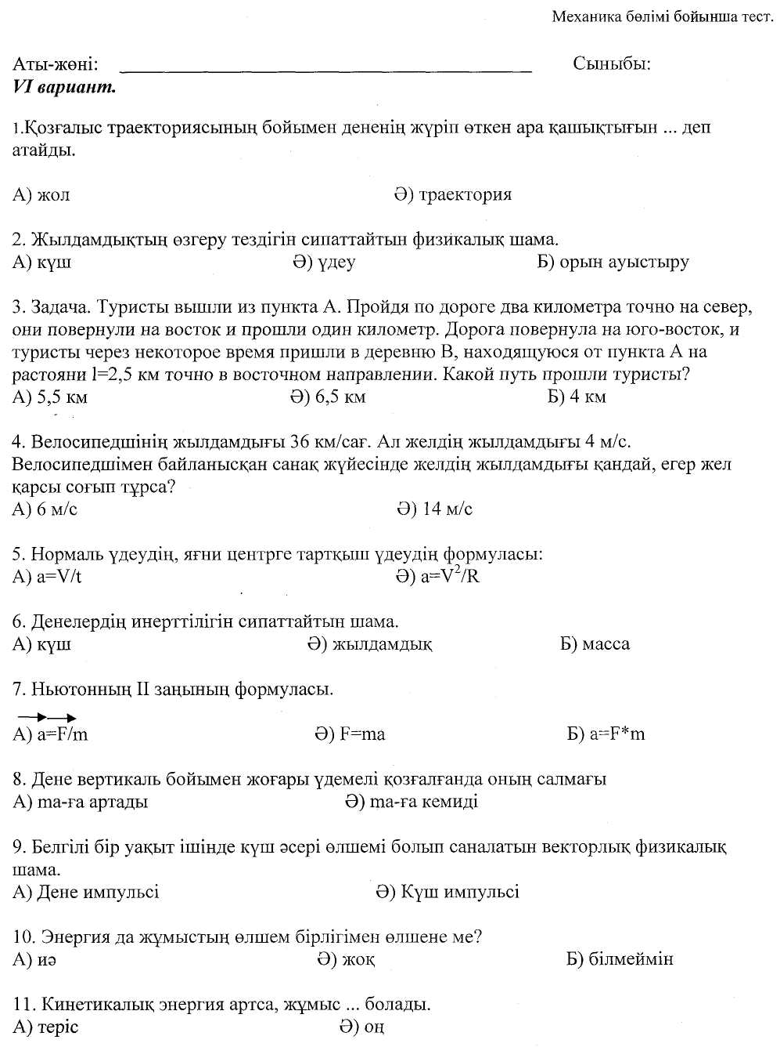

Қызығушылықты арттыруда физика кештерінің маңызы.
Физика кештері-физикадан көпшілік кластан тыс жұмыстың тартымды да пайдалы түрінің бірі. Жақсы ұйымдастырылып өткен кеш көбінесе оқушыларға ұмытылмас әсер қалдырады да, олардың кейбіреулерінің физика мен техникаға шынайы еліктеуінің бастамасы болады.
Қызықты физика кеші әсіресе, 6-7 сынып оқушылары үшін ерекше орын алады. Бұл түсінікті де. 13-14 жастағы мектеп оқушыларын олардың қиялын баурап әкететін ғажайып құбылыстар әуестендіреді. Алайда мұғалім кешті тек бір сарынды «ғажайыптармен» ғана ұйымдастырмауы керек. Өйткені кештің негізгі принципі оның мазмұндылығында болуы керек, әйтпесе кеш тек сыңар жақ көріністермен ғана шектеліп, өзінің танымдық маңызын жоғалтуы мүмкін.
Оқушылармен істелген жұмыс формасының әртүрлілігі-қызықты физика кешінің табысты болуының қажетті шарты. Дәстүрлі қызықты тәжірибелер, атракциондар, викториналардан өзге де жұмыс формалары оқушылардың қызығушылығын тудырады, мысалы қысқа ғана қызықты физикалық әңгіме-жұмбақтар, физикалық қатесі бар әңгімелер (оны оқушылар табуы керек), сұрақтармен берілген сурет-жұмбақтар.
Егер залда отырған оқушылар тек көрермен болып қана қоймай, олар да кешке белсенді араласып отырса, онда жұмыстың мұндай формасы методикалық жағынан аса құнды болмақ.
Қызықты физика кешінде орындалатын қызықты тәжірибелердің орны бөлек. Ол тәжірибелер мүмкіндігінше техникада және тұрмыста кең қолданылатын, сондай-ақ табиғатта жиі байқалатын құбылыстың практикалық қолданылуы туралы қысқаша әңгімеленіп тұрса, кештің мазмұны арта түседі. [4]

Қорытынды
Физика – жеке тұлғаның ақыл-ой қабілетінің көзін ашу және оның үздіксіз дамуы мен жетілуін қамтамасыз ететін пәннің бірі.
Бірақ, қазір техниканың өрлеу кезеңінде физика пәнінің мұғалімдері оқушылардың пәнге деген қызығушылығының төмендегенін айқындайды. Бұған қазіргі материалы өте қиын және кемшілігі мол оқулықтар кінәлі. Ал физиканың өзі жоғары сыныптарға өту барысында түсініксіз, қызықты емес пәнге айналды. Осы қызық және қажетті, бірақ қиын пәнді балалар жақсы көріп, қажетті екенін түсінуіне қандай жағдай жасау керек? Білім беру ісін ізгілендіру туралы жиі айтылуда. Бұл көкейкесті мәселе.
Бұны жүзеге асыратын мұғалім. Оның эрудиясы, білімінің тереңдігі, оқушының психологиясын білуі, заманына сай болуы ескеріледі. Әлем танымды. Бала бұны сәби кезінен біледі. Механиканы ол тәжірибелі болып, эмпирикалық білімімен оқи бастайды. Бәрімізге мәлім, механика ойдың аналитикалық және логикалық негізін дамытатын ғылым, бірақ мұғалім тек логикалық ойын дамытуға талап етіп баланың эмоциясын, сезімін қозғамаса, алған білімі жетіңкіремей, дүниенің заңдарын түсіне алмайды. Мұғалім сабақта жағымды психологиялық жағдай жасай білсе, бала өзін еркін сезініп, нық сенімді болып, жұмыс қабілеті жоғарылайды. Ал сабақ лайықсыз психологиялық түрде өтсе, бала өз-өзіне сенбей, пәнді жек көріп кетуі де мүмкін. Осы жағдайда бала дамымайды. Оқушылардың кішкене болса да, табыстарын көтермелеп, бейіл білдіріп, рухани қолдап отыру керек. Қазақ мақалында «Ағаш пен мұғалім жемісімен белгілі» - деп айтылады. Осылайша оқушыларға сабақта дамитын шарт жасап отырсақ, нәтижесі де жақсы болады.
Мектеп оқушылары механикалық білімді 7 сыныптан бастап ала бастайды. 7 сыныптағы физика курсының құрылымы мен мазмұнына тоқтала кетейін. 7 класқа жалпы 68 сағат берілген, аптасына екі сағат.
  - Физика және Астрономия-табиғат туралы ғылым. (3 сағат).
  - Заттың құрылысы 6 сағат.
  - Денелердің қозғалысы және әсерлесуі. 21 сағат.
  - Қысым. 14 сағат
  - Жұмыс. Қуат. Энергия. 14 сағат.
  - Резервтік уақыт. 10 сағат.
Көріп отырғанымыздай, сағат көп бөлінбеген. Оқушылардың
механикадан білімді толық игеруіне бұл сағат жетпейді. Сондықтан осы аз уақыттың ішінде оқушыларды механикаға қызықтыру үшін, олардың маңызды білім алуы үшін дипломдық жұмысымдағы әдістемелерді қолданатын болсақ, оқыту жемісті болады деп есептеймін. Механиканың әрбір бөлімін оқушыларға қызықты, түсінікті етіп жеткізу үшін жоғарыда келтірілген әдістерді болашақта қолданамын. Соның бәрін сабақта орнымен қолдансам, оқушылар менің сабағыма қызығады деп ойлаймын. Сабақта ойын элементтерін қолдануды, зертханалық жұмыс ұйымдастыруды, сапалық есептерді сабақта қолдануды, электрондық оқулықтарды сабақта қолдануды т.б. жүзеге асыратын болсақ, жақсы нәтижеге жетеміз. Менің бір ұсынысым бар: барлық физика кабинеттерінде кемі 10 компьютер болса. Себебі, лабораториялық жұмысты орындап болғаннан кейін, оқушылар оның есептеуін компьютерде дайындалған программаға салып, нәтижелерін алар еді. Бұл арқылы мұғалім де, оқушы да алтын уақыттарын үнемдей алатын еді.
Мен оқушылардан механика бөлімі бойынша тест алдым. Ондағы мақсатым- механикадан қалдық білімдерін тексеру. Зерттеу Қ.Сыпатаев атындағы техникалық лицей мектебінде, 10 сыныптар арасында жүргізілді. Жалпы қатысқан оқушы саны 57 болды.
5 алған оқушылар – 12
4 алған оқушылар – 25
3 алған оқушылар – 13
2 алған оқушылар – 7
Олар механиканы бұрын өтіп кеткен. Сондықтан тесттің бұл нәтижесі жақсы. Демек, олар механика білімін жеткілікті мөлшерде игерген. Олар «Физиканы жақсы көресің бе?» деген сұраққа 57 оқушының 54-і «Иә» деп жауап берген. Оқушылар техникалық бағытта білім алып келе жатқандықтан, бұл қорытынды оларға лайық деп есептеймін. Кейін мен мұғалім болғанда, барған сыныбымнан тест аламын. Кейін сабақ өту кезімде дипломдық жұмысымдағы әдістемелерді қолданып, біршама уақыт өткеннен кейін тестті қайтадан аламын. Сол кезде менің қаншалықты дәрежеде білім бергенімді сол тест нәтижесінен байқаймын. Оқушыларымның физикаға қызығушылығы артатынына сенемін.

Пайдаланылған әдебиеттер:
- Кикоин И.К., Кикоин А.К. Физика: Учебник для 9 кл. сред. шк. –М., «Просвещение», 1994.
- Башарұлы Р., Морзабаева Р.Б., Тоқбергенова У.Қ., Байжасарова Г.З., Кем В.И., Кронгорт Б.А. ҚР БМЖМС 2003-2002 негізіндегі «Физика» оқу пәні бойынша білім берудің мемлекеттің жалпыға міндетті стандарты.
- Жарықбаев Қ. Психология. –А., «Білім», 1993.
- Орехов В.П., Усова А.В. Физиканы оқыту методикасы.-А., «Мектеп», 1978
- Әлімбекова Г.Ә. Физика пәнін халықтық педагогика тағылымдарымен байланыстыра отырып оқыту /Оқу құралы/. -А., «Литера», 2001.
- Чеботарева А. Оқушылардың 6-7 кластарда физикадан орындайтын өзіндік жұмыстары /Дидактикалық материал/. -А., «Мектеп», 1989.
- Иванова Л.А. Активизация познавательной деятельности учащихся при изучении физики : Пособие для учителей.-М., «Просвещение», 1990.
- Шахмаев Н.М., Шилов В.Ф. Физический эксперимент в средней школе: Механика.,-М., «Просвещение», 1989.
- Қойшыбаев Н. Механика /Оқулық/.-А., «Зият Пресс», 2005.
- Тәжібаев С. Қолданбалы механика /Оқулық/. –А., «Білім», 1994.
- Колосков В.С. Силы в законах Ньютона: Для обсуждения в кругу преподавателей физики средней школы.-М., 1992.
- Ланина И. Я. Не уроком единым: Развитие интереса к физике.-М., «Просвещение», 1991.
- Методика преподавания физики в 7-8 классах средней школы /Пособие для учителя/ под редакцией А.В.Усовой. –М., «Просвещение», 1990.
- Тарасов Л.В. Современная физика в средней школе. –М., «Просвещение», 1990.
- Шишкин Н.Н. Клуб юных физиков /Кн. для учителя/. –М., «Просвещение», 1991.
- Юфанова И.Л. Заниметельные вечера по физики в средней школе /Кн. для учителя/. –М., «Просвещение», 1990.
- Очков В.Ф., Пухначев Ю.В. 128 советов начинающему программисту.-М., «Энергоатомиздат», 1992.
- Баула В.Г. и др. Основы программирования и алгоритмические языки. –М., «Энергоатомиздат», 1991.
- Абрамов С.А., Гнездилова Г.Г., Капустина Е.Н., Селюн М.И. Задачи по программированию. –М., «Наука», 1988.
- Дегтярев Б.И. Решение задач по физике на программируемых микрокалькуляторах /Кн. для учителя/. –М., «Просвещение», 1991.
- Әбдрахманов Е. Қазақ мектептеріндегі физиканы оқыту методикасының кейбір мәселелері. –А., «Мектеп», 1976.
- Нұрбатырова Қ.Т. Физикалық оқу экспериментін жетілдірудің әдістемелік негіздері.-А; 2004.
- Перышкин А.В. и др. Методика преподавания физики в 6-7 кл. средней школы. –М., 1985.
- Құдайқұлов М., Жаңабергенов Қ. Орта мектепте физиканы оқыту әдістемесі. –А., «Рауан», 1998.
- Сүйеубаева Л. Есептерді шығаруда компьютерді пайдалану. ИФМ №3, 1999, 13-бет.
- Кеңесбаев С. Компьютерді пайдаланудың әдістемелік жүйелері // Қазақстан мектебі, № 4, 2004, 37-б.
- Таболдинова С. Физикадан есеп шығаруда компьютерді қолдану Математика және физика. № 4, 2003, 15-б. № 5, 2003, 61-б.
- Алексеева М.Н. Физикаға құмар өренге... –А., «Рауан», 2001.

